目录
第一章 编制依据 5
第二章 工程概况 5
第三章 施工部署 9
第1节 工程目标 9
第2节 施工管理机构 9
第3节 施工总体安排 13
第四章 施工准备 14
第1节 技术准备 14
第2节 施工现场准备 15
第3节 测量准备 17
第4节 试验准备 18
第5节 设备和物质准备 18
第6节 劳务人员准备 20
第五章 施工总进度计划 21
第1节 工期目标 21
第2节 总进度计划 21
第3节 施工总平面布置 22
第六章 主要分项工程施工工艺 22
第1节 工程测量 22
第2节 道路工程 28
第3节 桥梁工程 47
第4节 水电安装工程 68
第5节 防护工程 75
第七章 保证工期的主要技术措施 78
第八章 季节性施工措施 80
第1节 夏季施工措施 80
第2节 雨季施工措施 81
第九章 质量保证体系 82
第1节 工程质量目标 82
第2节 组织机构 83
第3节 工程质量管理措施 84
第4节 工程施工技术规范及质量验收标准 86
第5节 工程质量承诺 88
第十章 安全生产保证措施 88
第1节 安全管理网络 89
第2节 安全管理 89
第3节 建立现场安全检查制度 91
第4节 安全技术要求 91
第5节 主要安全预防措施 92
第6节 安全管理目标 92
第十一章 年、季度用款计划安排 93
第十二章 文明施工措施及环境保护 93
第1节 文明工地创建目标 94
第2节 文明施工责任制 94
第3节 文明施工管理网络 95
第4节 文明施工管理措施及环境保护措施 95
第5节 环境保护措施 97
第十三章 技术管理措施 99
第1节 技术管理责任制 99
第2节 技术管理制度 100
第3节 技术管理措施 101
第4节 四新技术的研究或推广应用 102
第十四章 施工降低工程成本措施 103

编制依据
1.1 福州地区大学城**期校际道路某路工程施工项目招标文件。
1.2 福州市规划设计研究院《福州地区大学城学园南路工程施工图设计》。
1.3 现场踏勘调查资料报告以及本单位对同类工程的施工经验。
1.4 国家及本地区现行的市政道路工程及桥涵工程施工技术规程、施工及验收规范、文件，工程质量检验评定标准。
1.5 企业质量标准文件及标准化现场施工管理的有关细则。

工程概况
2.1 工程建设概况
工程名称 | 福州地区大学城**期校际道路某路工程施工项目 （**标段）
建设地点 | 福州市
工程规模 | 本标段：K3+330～K5+270， 总长1940 米，宽35 米， 其中包括一座K4+322.5 某大桥（4×25米空心板梁）。
质量标准 | 达到《工程施工质量验收规范》合格标准
工期要求 | 工期要求为210 日历天，实际开工日期以开工令为准。
2.2 工程设计概况
工程设计内容包括：道路工程；排水工程；桥梁工程；电气工程；市政道路消防给水工程。
福州地区大学城**期校际道路某路总长度5.291km，起点位于大学城**期学园南路与金上路交叉口（桥下），止于乌龙江大道延伸段交叉口。本**标段位于K3+330～K5+270，其中包括一座K4+322.5 某大桥（4×25 米空心板梁，桥梁宽度29 米），以及在K3+430.28～K3+660
路段穿过坛埔山一座小山包。道路设计等级为城市Ⅱ级主干路。道路红线宽度为35m，横断面设计为一块板；设计车速为50km/h；路面等级为水泥砼路面（机动车道）；道路抗震设防烈度为7 度；溪源江桥设计桥面宽度为29m，桥梁上部构造采用4－25m 预应力砼宽幅空心板，先简支后桥面连续结构，下部构造为肋板式桥台，灌注桩基础；
桥墩为三柱式墩，灌注桩基础。
2.3 工程特点
2.3.1 本标段工程道路位于闽江南港的闽侯县上街镇，为冲洪积海积口平原地貌，除零星小山丘外，地势平坦，河汊密布。
2.3.2 路基填料为中砂，桥头路段及溪源江河段要求超载预压3 个月以上；软基处理采取清表、清淤换填砂处理，以及超载预压处理和桥台搭板素砼垫层下的路基采用搅拌桩处理等。
2.3.3 施工内容涉及道路、给排水、电气等，相互交叉作业错综复杂。
2.3.4 本标段设有一座大桥。
2.3.5 本标段K3+430.28～K3+660 路段有一座坛埔山小山包需开挖贯通，并且要进行路堑边坡镀锌网植草防护施工。
2.4 气象
路线区域属亚热带海洋性季风气候区，温暖潮湿、雨量充沛、台风频繁为特征，每年4～9 月为汛期，10 月至次年的2 月为少雨期，暴雨期一般集中于每年的7～9 月份；每年5～11 月有2～3 次热带风暴侵袭，最大强度可达12 级，区内年极端最低温度-1.70C，最高温度39.80C，平均19.30C，多年平均降雨量1200～1600mm。
2.5 地质
拟建场地地势变化不大，一般地势高低落差约5.0 米左右，局部路段为低山、丘陵；沿线主要土层可分为8 层；桥位处地质初步估计上部为淤泥层，中部为中粗砂及粘土，下部为强风化花岗岩。
2.6 环境及交通情况
本标段位于闽江南港的闽侯县上街镇福州地区大学城内，起点靠近已建科技路一期末端大桥桥头，终点于乌龙江大道延伸段相交，拟建某大桥一侧有乡村水泥小路横穿，交通运输环境一般；该路段与料场有一定距离，运输不太方便；砂、石材料质量基本能满足工程要求；
线路穿越村庄，对居民生活会有一定影响；路线所经地区内生活、施工用水水源比较充分，电网发达,电力较充足,可满足工程用水、用电要求。
2.7 主要工程量
工程项目 | 主要工程数量
道路工程 | 清除表土及淤泥：33206 m³ 路基挖土方：22047 m³ 路基回填中砂：52001 m³ 水泥砼路面（抗折5.0）（24cm）：32564 m2 5％水泥稳定砾石（20cm）：33891 m² 山皮石底基层（20cm）：34460 m²
桥涵工程 | 某大桥（1座）：L＝100m
排水工程 | 挖沟槽土方、淤泥：30557.8 m³ 砼管道基础：3428.6 m UPVC 双壁波纹管：1025.2 m 砼管道铺设：3462.4 m 沟槽回填砂：22330.6 m
给水工程 | 玻璃夹砂给水管（DN200）：1084 m
路灯工程 | 埋设路灯电力管RMDP63：7608 m 电缆敷设：8385 m
防护工程 | 路堑边坡镀锌网植草防护：1724.38 m²

施工部署

工程目标
3.1.1 质量目标：达到《工程施工质量验收规范》合格标准。
3.1.2 工期目标：工期要求210 日历天，计划安排为204 天日历，比要求提前6 天。
3.1.3 安全目标：争创市级安全标化工地，施工全过程无重大安全事故，重伤率控制在0.1‰。
3.1.4 文明施工目标：争创市级文明工地。
3.1.5 成本目标：降低工程成本1%。

施工管理机构
公司将为本工程组建强有力的生产调度、技术质量管理机构，以保证工程度顺利进行，项目经理部为工程具体实施管理机构。
3.2.1 根据本工程特点，本项目部设项目经理1 人，生产副经理1 人，项目技术负责人1 人，以及相关施工员、专职质检员、材料员、试验员、安全员等。下设三部一室，即工程管理部、技术质量部、经营核算部和综合办公室。
项目经理：负责全面工作。
生产副经理：协助项目经理工作，负责施工生产和后勤服务。
项目技术负责人：协助项目经理工作，负责本工程技术与质检工作。
工程管理部：负责料场调查、材料采购供应，机构设备管理，能源管理，维修保养，负责安全生产，文明施工。
技术质量部：负责计划安排，现场施工安排、测量放线，质量检验、监督以及处理质量问题。
经营核算部：负责工程计量、财务管理、经济核算、费用控制。
综合办公室：负责合同管理、文件管理、劳资管理、后勤服务。
项目经理部下设道路工程队、桥梁工程队、水电工程队。
道路工程队：负责本标段软基处理、路基排水、路基防护工程、路基填筑和路面工程等的施工。
桥梁工程队：负责本合同段一座桥梁工程的施工。
水电工程队：负责本合同段排水工程、给水工程、路灯工程等的施工。
以上三个工程队均在项目经理部的统一领导下，既分工负责又要相互协作，高效优质完成本标段工程项目，施工高峰时期，不足劳动力从当地进行补充。
3.2.2 本工程项目组织机构与人员配备见下页《项目组织机构图》
项 目 组 织 机 构 图
项目经理
生产副经理
项目技术负责人
综合办公室
主任:
秘书:
资料员:
劳资员:
经营核算部:
组长:
预算:
财务:
工程管理部:
组长:
材料员:
安全员:
机管员:
技术质量部:
组长:
施工员:
质量员:
试验员:
统计员:
道路工程队
桥梁工程队
水电工程队

3.2.3 工程管理制度
本工程的管理将从工程技术、施工、质量、安全、成本、物供等方面着手，总结以往的成功管理经验，本工程将实施以下规章制度：
（1）项目经理部现场值班制度
（2）每周生产例会制度
（3）项目目标任务分解管理制度
（4）图纸会审、技术交底制度
（5）质量、安全预控制度
（6）质量“三检”制度
（7）定期或不定期安全生产检查制度
（8）机械班前检查与停用保养制度
（9）特殊工种持证上岗制度
（10）成本控制制度
（11）执行监理工程师或业主指令制度

施工总体安排
本标段控制工期的工程为路基工程，其中填方施工为路基施工的关键工序，尤其是桥头路段及溪源江填河路段，因超载预压期大于3个月，在施工中尽可能早地安排堆载，是确保工期的重点环节。桥梁工程的关键工序为钻孔灌注桩及后张法预制空心板的施工。在确保工期的前提下，狠抓重点工程、重点工序、精心组织、统筹安排，在保证重点工程的同时兼顾其它工程，使本标段工程施工合理有序，做到均衡生产。
3.3.1 本路段重点施工内容为路基填筑，应抓紧组织合理安排施工，执行建设部颁布的《城市道路工程施工及验收规程》和设计有关的要求，按照“四区段、八流程”的施工工艺施工，着重控制好路基填筑质量。
3.3.2 挖方路段土方合理调配，尽量达到本标段内的土方平衡，减少土方外运。
3.3.3 某大桥为钻孔灌注桩基础，钻孔采用冲击钻机成孔，导管法灌注水下混凝土，桥墩采用特制钢模，一次立模到位；混凝土用吊车提升，用串筒入模。桥梁基础尽量避开雨讯季节，选择在枯水期施工。
大桥预应力砼空心板安排在桥台后路基外空地上预制，采用吊钩吊装，混凝土用搅拌站集中拌制。
3.3.4 超载预压路段管线施工待经过3 个月充分预压后，再进行反开槽开挖施工。
3.3.5 原地面标高以下的人行道地下管线以及其它构造物应先期施工做完。
3.3.6 防护工程随路基土方的施工及时跟进施工。

施工准备

技术准备
4.1.1 图纸会审及各种交底
4.1.1.1 人员熟悉施工图纸，学习岩土工程地质勘察报告和国家现行相关技术规程、规范及有关文件，参加图纸会审会议，并由项目技术副经理主持将图纸上存在的问题和建议修改的部分报监理工程师和设计单位。
4.1.1.2 由业主组织，监理工程师主持，设计单位向施工单位进行技术交底，阐明设计意图，主要工程及特点；并向施工单位交接测量资料和现场交接测量控制点。
4.1.1.3 由项目经理主持，项目技术负责人向现场技术人员进行技术交底技术、质量、安全交底，并做好记录，对主要分项工程编制作业指导书；再由技术人员交底到作业班工人，使施工管理人员和操作人员都明确施工过程和技术要求。
4.1.2 编制施工组织设计，指导现场施工组织与管理。
4.1.3 编制施工预算，同施工图预算相比较，确定材料需用计划。
4.1.4 组织项目经理部成员编制项目质量保证计划，明确工程质量目标。

施工现场准备
4.2.1 征地拆迁工作是路基施工准备阶段的主要工作，其范围可分为临时设施用地（包括生活区、生产区、临时道路用地）和路基施工设计边线占地两部分，在提交工程进度计划的同时向监理工程师一份按施工先后顺序所需的占地计划，办好相关手续，以确保连续不断的施工。
4.2.2 生产、生活临时设施搭建
位置布置及说明详见第6 章－施工总平面布置。
4.2.3 施工便道
运输道路充分利用原有的公路、乡村小路以及以及已建成的科技路，局部路段区域适当增设改建临时便道。
4.2.4 临时供水
现场用水分施工用水、生活用水及消防用水三部分，供水系统主管采用Φ100 镀锌管线铺设，对有用水地点按每50m 均匀布设固定水龙头，临时用水地点均采用软水管与水龙头相连接。对穿过道路的水管线采用预埋管保护，避免车辆行走压坏供水管线。生活用水应同时考虑临时排污管道的布设，保证施工人员的正常生活和工作。
4.2.5 施工用电
施工临时供电线路布设：按“三相五线制”配置，有明确的保护系统，符合三级配电两级保护要求，做到“一机、一闸、一漏、一箱”，线路架设符合规定。具体布置按另行编制的《现场临时用电施工组织设计》要求进行布设，确保生活、生产正常用电需要，并满足安全规程要求。
4.2.6 施工通信
经理部住地接入当地电话网，利用程控电话进行对外联系以及生产调度指挥。
4.2.7 污水和垃圾处理
我单位一旦中标，在合同履行期间，将对所有驻地（包括监理及其施工班组）以及场区内的粪便、污水、垃圾随时运走或收集处理，并符合环境保护的要求，并承担一切费用。
4.2.8 防火与消防
与当地消防部门取得联系，必要时请求协助，在现场采取有效的防火及消防措施，并在相应的料库、房间等处配置适当数量的灭火器材。
4.2.9 急救和医疗服务
与当地医疗单位联系，并在工地配备必要数量的在医疗急救方面有一定经验的医护人员，提供医疗服务（包括监理及其施工班组），同时备有必需的医疗器械和适当数量的药品。
4.2.10 与当地的关系
充分尊重当地的风俗习惯，搞好团结，处理好与当地政府及群众的关系。

测量准备
4.3.1 与建设单位、监理单位办理项目测量资料和现场测量控制点交接手续。对接收的测量控制点复核无误后，根据施工放样的需要加密测量控制点，加密点要具有足够的密度和精度。复测道路中线控制桩，并做好标志并加设护桩。
4.3.2 技术负责人组织技术人员对道路导线点坐标、高程进行全面复核，并填写复核记录。对施工路段进行断面复测，由监理工程师现场鉴证认可。做好前期道路测量放样工作。

试验准备
建立工地中心试验室，由具有丰富经验的试验工程师负责试验工作，配备精度准确且经过法定计量部门标定有效的仪器设备，技术资质和试验检测范围由工程质量监督站审查合格和确定，按试验规程进行工作，制订检验、测量和试验设备标准计划，严格按计划实施。工地中心实验室不能承担的试验检测工作委托具有相应资质等级并经监理工程师批准的实验室进行试验检测工作。

设备和物质准备
根据本标段工程施工项目内容、工作量大小、工期长短等因素进行综合考虑，投入合理配置的施工机械设备及材料试验、测量、仪器设备。
主要施工机械设备配置具体详见附表（一）——《拟投入本合同工程的主要施工机械设备》
主要材料试验、测量、仪器设备配置详见附表（二）——《主要的材料试验、测量、质检仪器设备表》。
所需物资、设备和工程材料将根据工程需要和监理工程师的要求陆续进场，并向监理工程师提交生产厂商出具的质量合格证书，证明材料、设备质量符合本工程合同技术规范的规定，监理工程师批准合格后再投入使用。材料分类标识码放，砼集中在搅拌站搅拌，钢筋标识码放在钢筋库棚内，做到防潮、防污。
物质准备工作程序如下：
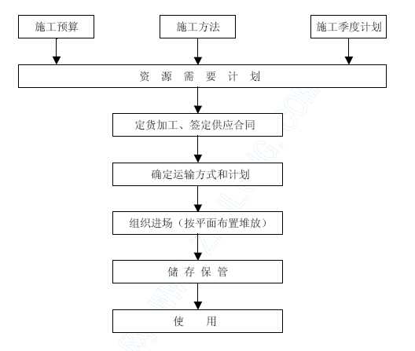

劳务人员准备
工程施工期间劳动力需求主要分为2 个时期：前期清表、清淤换填砂、路基填筑、防护工程、管道铺设施工以及桥梁施工阶段需要人员较多，后期为路面底基层、基层、面层施工阶段以及给水、路灯工程施工。因此需要合理调配，保证施工需要。
路基填筑、防护工程、管道铺设及桥梁施工阶段，总共需要运输司机35 人，挖掘机、推土机、压路机、桩机等驾驶员16 人，机械维修人员4 人，管道工20 人，平整和修边桥涵施工等辅助人员30 人，测量、试验及管理人员25 人。
路面底基层、基层、面层施工阶段，总共需要运输司机20 人，搅拌站操作人员及压路机等驾驶员10 人，机械维修人员4 人，水电安装工25 人，普通劳务人员25 人。
具体详见附表（三）——《劳动力计划表》

施工总进度计划

工期目标
204 日历天

总进度计划
施工工期投标要求：总工期210 日历天，我司计划安排：总工期为204 天日历，比要求提前6 天。我司将保证按期保质、保量地完成本标段工程。
具体进度计划详见附表（四）——《施工进度网络图》

施工总平面布置
根据本标段工程特点、工程分布、施工组织机构设置及任务划分，以及施工调查资料和工程沿线的实际情况，通过施工平面图布置能使工程布局合理，工效提高，降低成本，保证质量，安全生产及为文明生产创造条件。经综合比较平衡，本着满足施工需要、节约资金使用的原则，确定临时工程的设置方案，具体安排如下：
具体平面布置详见附图（五）——施工总平面图
本标段只设置一个驻地，位置设在与本标段某大桥桥头附近K4+480 里程路基外空地上，该里程位置有一乡村水泥道路横穿拟建道路。工程项目部驻地尽可能兼顾生产、生活两方面，负责全线材料供应，总料库及加工场地也设在驻地内，相应配备会议室、接待室、办公室、宿舍、食堂、厕所等生活辅助设施，同时在某大桥桥台后路基外侧附近设置临时预制场。在合同履行期间，按照合同及监理工程师要求为监理工程师提供办公、生活设施，保证冬季、夏季的采暖与通风以及卫生医疗条件，并承担一切费用。

主要分项工程施工工艺

工程测量
7.1.1 关键过程控制
7.1.1.1 关键工序在施工过程中监控要求及控制目标如下：

序号 | 控制要点 | 控制目标 | 控制方法
1 | 控制桩复核 | 满足《测量规范》GB50026－93 要求 | 严格执行测量放样复核制度
2 | 导线点布设 | 满足《测量规范》GB50026－93 要求 | 严格执行测量放样复核制度
3 | 道路断面复测 | 真实反映道路原地貌实际情况 | 由监理、业主监督共同完成
4 | 测量放样偏差 | 符合设计和规范要求 | 严格按照质量检验评定标准执行
5 | 竣工测量 | 准确反映道路最终成型位置和标高 | 与监理、业主共同参与完成
7.1.1.2 监控记录
施工日记、交接桩记录、复测资料、测量复核记录、坐标及标高引测记录、测量施工放样记录、技术复核记录、质量检验评定记录等。
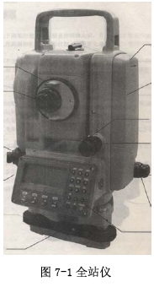
7.1.2 施工准备
7.1.2.1 测量仪器配置
1）、全站仪（详见右图7-1 所示）：根据本标段工程实际情况配置仪器以满足测量精度要求。
2）、经纬仪（J2）：进行局部小范围内测量施工使用。
3）、水准仪（S1、S3）：控制标高引测及沉降观测等精度要求较高时采用S1 精密水准仪，一般现场场地标高测量常采用S3 水准仪。
4）、花杆（2m）：远距离对中及断面测量。
5）、钢卷尺（50m、5m）：进行实地短距离丈量。
7.1.2.2 作业条件
1）、对所使用的测量仪器在测量施工前，都必须经法定检测部门鉴定后才可使用。
2）、熟悉施工图纸以及施工现场地理环境。
3）、建设单位必须将工程控制桩或导线点以现场提供和书面形式图7-1 全站仪
管道工程测量 路基、路面工程测量道路断面复测 竣工测量移交施工单位。
4）、根据建设单位提供的工程控制桩，先对其坐标、高程进行复核测量，复核控制点本身闭合差是否在规范规定范围内，同时依据控制点坐标复核与拟施工道路相关联的已建建筑物和道路是否与该坐标控制体系有出入，经复核无误后才能使用建设单位提供的坐标、高程控制桩。若发现控制桩复核误差超出«测量规范»中所规定的允许范围，应向建设单位提交书面资料，要求重新提供。
5）、建立测量控制网：根据设计道路总平面图、施工现场地理环境、测量通视效果、测量便利程度和拟设导线控制点保护条件等因素综合考虑，合理布设测量控制桩。控制桩布好后再依据建设单位提供的坐标、高程控制点，将布设的导线控制点的坐标、高程测量出来，经复核无误后就形成完整的能直接指导测量施工的坐标、高程控制网体系，并形成文字记录。这样道路任何点位测量均可采用就近导线控制点进行，不必繁琐设置过渡转点。
7.1.3 测量施工工艺流程
7.1.3.1 道路断面复测
在坐标、高程控制网建立后，紧接着就是道路断面复测工作，这是道路施工中必不可少的一道重要程序。主要复测道路原地面实际断面尺寸是否与设计断面图尺寸存在较大误差。测量人员分为三组同时进行，第一组依据坐标控制网，按照设计横断面图中道路里程桩号把所有与之相对应的道路中桩、左右边桩全部测量放样出来；第二组紧随其后负责测量道路中桩、左右边桩的原地面实际高程数据，并形成文字记录；第三组测量人员紧接着用钢卷尺、花杆等测量工具负责卡出道路横断面尺寸，最后将所有复测数据汇总整理成道路断面复测资料报监理、业主确认。
7.1.3.2 管道工程测量
管道工程施工主要包括雨、污管道系统施工，在路基清表结束后进行。先测量管道系统中心线和检查井中心桩，在适当地点设置施工控制桩并撒出石灰线以便开挖，在机械开挖施工时同步架设水准仪进行跟踪测量，及时控制管槽开挖深度，防止超挖；管槽开挖后应及时恢复管道中心线和控制高程，采用设置坡度板来进行高程、中心线控制，随时检查坡度板设置位置和高程是否准确，确保管道中心线、坡度及附属构筑物位置与沟槽长度准确。
7.1.3.3 路基、路面工程测量
主要包括：清表、清淤测量、路基填砂测量、山皮石垫层测量、水泥稳定层测量、路面测量、附属构筑物测量清表、清淤测量主要控制道路横断面的清表宽度，测设道路左右清表边桩，确保路基坡脚以外留有一定清表宽度以及临时排水沟位置；路基填砂在雨、污管道系统施工完毕后进行，道路每隔20m 设置一道填砂控制桩，严格控制填砂面设计高程和填砂边坡线位置, 做到过程监控，确保路基宽度必须符合设计、规范要求；山皮石垫层属于路面结构层部分，测量精度要求进一步提高，重新准确测量道路中心线和山皮石垫层边线以及相应高程，并撒灰线辅助测量，按照设计图纸和规范要求控制山皮石垫层高程和横坡坡度；水泥稳定层的测量不光要严格定出水稳层的边线、高程及横坡，还应在水稳层施工过程中跟踪复核高程，水稳层面标高控制是道路测量最为重要的环节，直接影响路面高程和混凝土厚度；水稳层施工完毕，在其上精确测量道路中线、边线以及涨缝、施工缝位置，控制好路面标高，包括道路横坡、纵坡；附属构筑物测量主要是路缘石、侧石放样，直线段采用经纬仪测量确保线直，路缘石顶面高程应顺畅。
7.1.3.4 竣工测量
市政工程完工后，需进行竣工测量。竣工测量包括：道路中心线位置、标高、横断面图式，附属结构及地下管线的实际位置和标高。
测量结果应在竣工图中标明，测量复核记录及竣工测量均应整理归档。建设单位和监理单位应对竣工测量进行核查。
7.1.4 质量标准
7.1.4.1 导线方位角闭合差为：􀀦 40 n 秒，（n 为测站数）。
7.1.4.2 水准点闭合差为􀀦12 L (mm)，（L 为水准点之间的水平距离，单位为Km）。
7.1.4.3 直接丈量测距允许偏差：测距小于200m 时允许偏差1/5000；测距200～500m 时，允许偏差1/10000；测距大于500m 时允许偏差1/20000。

道路工程
7.2.1 清表换填砂施工
清表换填砂施工工艺流程框图详见附图（六）
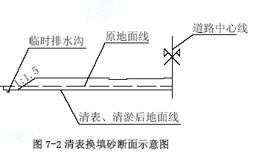
7.2.1.1 现根据导线点坐标进行测量放线施工，把设计图纸中每点道路中心线位置按照设计坐标放样出来，然后依据道路中心线每一点的实际高程、相应点的左右边端点距离和相对高程，算出清除表层土的左右距离范围（详见右图7-2 所示），并放样定位撒灰线。
7.2.1.2 放样施工完毕，就可以依据图纸设计清表厚度进行清表施工，采用推土机设备进行初步大面积清表，以提高施工工效，切记不可超挖，采用人工清表、修平整并考虑预留5cm～10cm 左右厚表土作为碾压沉降预留量，然后通过碾压密实达到设计清表厚度。道路左右清表范围以外50cm 分别挖临时排水沟，排干路中积水以利路基保持干燥。
7.2.1.3 压路机对清除表土后的路基原地面进行碾压,人工配合平整，注意控制清表厚度和左右坡度。请监理工程师进行验收，达不到验收标准要求要继续碾压、平整直至合格并验收通过，方可进行下一道工序。
7.2.1.4 按照清表厚度进行换填砂垫层，换填砂垫层材料为中粗砂，含泥量不得大于10％。采用分层填筑法进行不小于1000m³试验路段施工，以确定有设备组合下的最佳压实遍数、压实厚度、松铺系数，并报监理工程师审批后，方可全面分层填筑。
7.2.1.5 换填砂垫层厚度超过30cm 应分层换填、碾压，每一层厚度不大于30cm，左右两边反包1m 土方在第一层换填砂垫层通过碾压并检测密实度合格后，经监理工程师同意才可以进行下一层换填碾压直至结束。
7.2.2 路基填筑施工
路基填筑可采用配套的机械化施工，形成挖、装、运、摊、平、压机械化流水作业，能保证路基填筑高质量、高速度地完成。
路基填筑施工工艺流程框图详见附图（七）
7.1.3.1 在路堤填筑前，按5000m³ 以及在砂质抽样取样，同时按JTJ051-93 标准方法进行一次实验分析，以选取合适的填料。
7.1.3.2 恢复路基中线并加密中桩，测量标高，放出坡角桩，桩上注明桩号，标上填筑高度。
7.1.3.3 应对砂垫层压实，按设计图纸要求在超载预压路段埋设沉降盘并观测记录原始数据提交监理工程师核准，否则不得填筑施工。
7.1.3.4 在全面开工前，采用分层填筑法进行不小于1000m³ 试验路段施工，以确定有设备组合下的最佳压实遍数、压实厚度、松铺系数，并报监理工程师审批后，方可全面分层填筑。
7.1.3.5 路基填筑施工压实机械使用15 吨振动压路机，摊铺平地机采取PY-160。为了保证压实质量，必须经常检查砂的含泥量及压实度。压实度检测主要使用灌砂法控制，含水量检测可采用酒精燃烧法或碳化钙气压法控制。
路基填筑质量控制详见附图（八）
压实度标准见下表：
压 实 标 准 表

填挖类型 |  | 路面底面以下深度（㎝） |  | 压实度（％）
填方路基 | 上路床 | 0～30 |  | ≥95
填方路基 | 下路床 | 30～80 |  | ≥95
填方路基 | 上路堤 | 80～150 |  | ≥93
填方路基 | 下路堤 | 150 以下 |  | ≥90
零填及路堑路床 |  | 0～30 |  | ≥95

7.1.3.6 填料的挖、装、运均采用机械化施工，一般用挖装机械配备自卸汽车运土，按每延米用量严格控制卸料，推土机把料摊平平整，确保达到压实度标准。
7.1.3.7 路堤填筑必须全幅推进，横段面不宜留有缺口，且应分层平行摊铺，分层深度根据压实厚度确定，并均匀地把材料摊铺在路堤的整个宽度上，且必须形成设计的路基拱度，以利于路面铺筑。每层填土宽度应比设计宽度每边加宽50 公分，且每填高0.5 米要复核一次路堤宽度，以保证整修后边坡处的压实及有效尺寸。当地面横坡陡于1：5 时，应将坡面按成台阶，其宽度不小于1m，高度为0.2～0.3 m，台阶顶面组成2～4%的内斜坡，填筑路堤时应由了低一层台阶填起，
将所有台阶填完后即可按照一般填土进行。
7.1.3.8 填土段数率以路堤中心沉降10mm/d，边桩水平位移2mm/d，测斜水平位移3mm/d 标准控制。
7.1.3.9 路基纵向填挖交界处和横向填挖交界处处理：在路线纵向填挖交界处和横向填挖交界处挖人工台阶处理。填方一般从低处开始，按距路基顶面的不同高度控制压实度标准，最后一层要翻松挖方路段，平整后和填方路段一起碾压成型。
7.1.3.10 在大型压路机不易到位的边角，应派专人用小型打夯机压实。分层碾压厚度控制在30 ㎝。
7.1.3.11 路基顶面压实度应满足路基施工技术规范的压实要求。达到设计标高时要抓紧按设计要求整理、修整边坡，确保路堤填筑质量和稳定性。
7.1.3.12 填筑至预压填筑高度后，应加强沉降观测，当发现路堤面标高低于设计标高15cm 时，要及时补填，不得最后一次性补充填筑，否则会延长沉降稳定时间，增加工后沉降推算困难。必须强调的是推算工后沉降量时，填筑高度应不低于设计填筑高度。
7.1.3.13 在雨季施工中，要主要排水，并注意天气预报，及时碾压成型，防止被雨水冲刷，边坡要采取技术措施防止雨水冲刷形成小冲沟，避免路基填筑宽度不足及虚坡现象。
7.1.3.14 设计在桥头路段及溪源江填河路段要先填筑施工，且要超载预压3 个月。桥梁施工完毕后两侧再次填筑应特别注意，填筑材料必须符合设计及规范要求，台背填方应分层填筑协调进行，桥台附近配合小型压实机机械压实，台背回填和路堤填方结合部要特别重视，后填台背要挖台阶，保证压实度合格。雨季应防止路面水流入，若有积水要及时排除，确保台背压实质量，严防因桥头填筑沉降而造成的跳车。
7.1.3.15 路基填筑高度到位后，超载预压路段应有一段预压期，最短预压期时间不少于3 个月，同时密切观测路基沉降量，当路基沉降速率小于10mm/月时方可反开挖路槽，进行路面施工。
7.1.3.16 超载预压路段填筑路堤施工观测
1）、软基路段的路堤填筑施工应注意观测填筑过程中的地基变形动态，对路堤施工实行动态观测，本路段动态观测项目有地表沉降量、地表水平位移量和地表垂直向变量。地表沉降量和垂直向变量采用高程观测法观测，地表水平位移量采用三角前方交会法观测。
2）、埋置地基中或基底的观测仪标沉降盘和位移边桩，必须在软基处理之后和路堤填筑之前进行埋设，并在观测得到稳定的初始值后，方可进行上一层的填筑施工。
3）、沉降观测点位置和位移边桩按设计要求设置。在地质条件差、地质变化大的部位应设置沉降观测点和水平位移桩。不同测定项目的测点应尽可能布置在同一横断面上，并尽可能一桩多用，便于观测和测点保护，也便于数据分析。
4）、在施工中应严格按设计要求进行沉降跟踪观测，观测频率为：每填筑一层观测一次，如果两次填筑间隔时间较长时每三天应至少观测一次。路堤填筑完成后，在堆载预压期间，对沉降观测应视地基稳定情况而定，一般每月和半月观测一次，直至预压期完成。
5）、在施工期间对路堤两侧的水平位移桩应按设计要求进行跟踪观测，宜与沉降观测同步进行。当路堤稳定出现异常情况而可能导致失稳时，应立即停止加载并采取果断措施，待路堤恢复稳定后，方可继续施工。
6）、位移观测边桩按设计要求埋设。
7）、测点保护。工作边桩、工作基准桩、沉降盘和位移边桩在观测期间必须采取有效措施加以保护和专人看管
8）、收集路堤中心沉降观测资料以推算最终沉降量。
7.2.3 路面底基层施工
路面底基层为20cm 厚山皮石层山皮石层采用15t 振动压路机碾压，每层最大压实厚度不超过10cm 进行干压法施工，山皮石层内部的空隙应全部填满。
山皮石底基层施工工艺流程框图详见附图（九）
7.2.3.1 材料准备
山皮石最大粒径不应超过80mm，大于2mm 且小于80mm 的砾料占65～85％，小于0.075％的粉料占4～15％；液限小于28％，塑限指数小于9，填料浸水4 天的最小强度（CBR）8％。山皮石层采用15t振动压路机碾压，每层最大压实厚度不超过20cm，山皮石层内部的空隙应全部填满。
7.2.3.2 运输和摊铺
根据底基层的宽度、厚度以及松铺系数，计算山皮石的需要量。
根据运料车辆的车箱体积，计算每车料的堆积距离。山皮石的松铺系数为1.2～1.3，填隙石屑用量约为山皮石重量的30～40％。
7.2.3.3 初压
应初压3～4 遍，使山皮石稳定就位。碾压应以两侧开始，逐渐错轮向路中心进行。错轮时，每次重叠轮宽的1/3。每一遍碾压后，应再次找平，做到初压终了时，表面平整，并具有设计要求的路拱和纵坡。
7.2.3.4 撒铺石屑
应均匀地撒铺在已压稳的山皮石层上，松铺厚度第一次约2.5～3.0cm，第二次约2.0～2.5cm，必要时用人工或机械进行扫均匀。
7.2.3.5 振动压实
用振动压路机慢速碾压，将石屑全部振动入山皮石层的空隙中，方法同初压，但路面两侧应多压2～3 遍。在最佳含水量时碾压，重型击实试验压实度为96％。
7.2.3.6 终压
采用停止振动的振动压路机碾压1～2 遍。碾压过程中不应有任何蠕动现象，碾压后，表面山皮石间的空隙要填满，且石屑不得覆盖山皮石而自成一层，山皮石的棱角可外露3～5mm，同时固体体积率应不小于83％。
7.2.3.7 开放交通
山皮石底基层未铺封层时，禁止开放交通。
7.2.4 路面基层施工
路面基层为20cm 厚5％水泥稳定砾石基层
5%水泥稳定砾石基层施工工艺流程框图详见附图（十）
7.2.4.1 材料准备
水泥采用32.5#～42.5#号普通硅酸转窑水泥，凝结时间长于6小时，基层混合料要求7 天饱和抗压强度大于等于2.5Mpa。
砾石为质地坚硬、均匀、无风化、多棱角和洁净，最大粒径不超过40mm 的连续级配良好的砾石,并根据砾石技术要求将砾石的各项技术指标控制在规范要求的范围之内，细小颗粒不大于15％，软弱颗粒含量不大于5％，含泥量不大于10％，以保证水泥稳定砾石的施工质量。
水为洁净可以饮用的自来水。
7.2.4.2 拌和
首先按照设计配合比要求配制5％水泥稳定砾石配合比，根据设计配合比调整现场施工配合比进行下料。混合料拌和方式采用现场集中搅拌，设备为强制式拌和机、粉碎机、皮带运输机和铲车等。正式拌制混合料之前，先调试所用的拌制设备，使混合料的颗粒组成和含水量都达到规定的要求。集料的颗粒组成如发生变化，则重新调试设备。拌和时根据集料和混合料的含水量及时调整水量，并保证拌和均匀。混合料应随拌和、随运输、随摊铺、随碾压，存放时间不宜过长。
7.2.4.3 运输
已拌成的混合料用机动翻斗车及时运送到铺筑现场，运输距离不宜过长，运输道路要求坚实平整，宽度不小于4m，并应设有错车道。
7.2.4.4 摊铺
下基层在摊铺混合料之前要适当洒水，保持潮湿。人工将混合料按设计断面和松铺厚度在路槽全宽内摊铺均匀,以避免水泥砾石基层出现纵向接缝。摊铺时设专人消除粗细集料离析现象，特别是及时铲除局部粗集料“窝”，并用新混合料填补。混合料松铺系数应通过试铺确定。
7.2.4.5 整型
采用人工将混合料摊铺均匀后，用振动压路机立即快速碾压一遍，暴露出潜在的不平整，再用人工进行整型，并用压路机再碾压一遍，整平过程中，对于局部低洼处，应用齿耙将表面5cm 以上耙松，并用新拌和的混合料进行找平整平，同时控制好纵向顺道，路拱和起高符合设计要求。整平时，切忌在较光滑的平面上进行薄层找平，严禁任何车辆通行。
7.2.4.6 碾压
摊铺后用12t 以上振动压路机进行碾压，由两侧向路中心线重叠1/2 轮宽进行碾压。碾压时，后轮重叠1/2 的轮宽并超过两段的接缝，压路机的碾压速度，头两遍采用1 档（1.5-1.7km/h），以后用2 档（2.0-2.5km/h）。初压时要及时找平，高处铲平，低处先挖松、洒水、再填补混合料，然后再碾压成活。切忌贴薄层找平。最后应碾压至表面平整无明显轮迹，一般碾压6～8 遍，路面的两侧应多压2～3 遍，严禁压路机在已完成的或正在碾压的路段上“调头”和急刹车。碾压过程中，5％水泥稳定砾石层的表面应始终保持潮湿，若表层水分蒸发过快，应及时补洒少量的水。混合料从摊铺、整型到成活前要完全断绝交通。
7.2.4.7 养生
养生时间一般不少于5d,养生期间多用洒水养生，稳定层表面保持潮湿状态，同时以封闭交通为宜，严禁履带车俩通行及机动车辆在底层上掉头或刹车。5％水泥稳定砾石层施工完成后，可以立即铺筑砼面层。
7.2.4.8 注意事项
混合料要边拌和、边摊铺、边碾压，摊铺层无明显的粗细颗粒离析现象。对已铺好的混合料，要在雨前或冒雨初压，雨停后再碾压密实。已摊铺尚未碾压的混合料遇雨后，应封闭交通，晾晒至适当含水量后再拌和、压实，连雨天应暂停施工。用12t 以上压路机碾压后，轮迹深度不得大于5mm，并不得有浮料、脱皮、松散、颤动现象。摊铺混合料时，中间不宜中断施工，若因故（如施工间歇）中断施工时间超过2 小时，应设置横向接缝，横向接缝应按照规范要求进行处理施工。5％水泥稳定砾石层施工时还应按规定要求做7d 无侧限抗压强度试验。
7.2.5 路面面层施工
水泥混凝土路面施工工艺流程框图详见附图（十一）
行车道路面面层设计为24cm 厚C35 水泥混凝土路面。水泥混凝土路面是以水泥砂浆为粘结料，碎石为骨料，砂为填充料，经过拌和、振捣和养生所修筑的刚性路面，因此必须根据设计严格选料配制配合比。
7.2.5.1 材料选用
水泥采用强度高，收缩性小，标号大于42.5#硅酸盐、普通硅酸盐转窑水泥。
碎石选用质地坚硬、无风化，含泥量小于1%，且具有棱角，表面洁净而粗糙，最大粒径不超过40mm 的连续级配良好的碎石，且石料中针状、片状颗粒不大于15％，软弱颗粒含量不大于5％，以保证水泥混凝土路面的施工质量。
砂为2.5mm 以上的洁净坚硬中粗砂。
水采用洁净的可饮用自来水。
7.2.5.2 施工放样
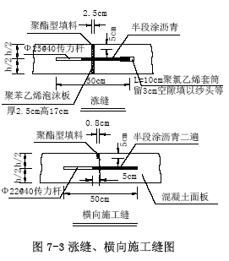
根据设计图纸在水泥稳定砾石基层上恢复中线及边线，根据道路中心线和边线，校核设计图纸的混凝土分块线。混凝土板分块先由交叉口开始，在曲线段分块时，应注意曲线的内侧和外侧混凝土分块纵向长度不同，横向分块必须与道路中心线垂直，道路口分块按照设计图施工，并采用加固措施。同时还应根据缩缝间距放出涨缝位置和施工缝位置（涨缝、施工缝详见右图7-3 所示），使涨缝位置和施工缝位置处在缩缝位置上，机动车道水泥砼路面按照设计图设计设置涨缝，当水泥砼路面与构造物相接，或交叉口处均应设置涨缝，以保证工程质量。
7.2.5.3 模板的安装与检测
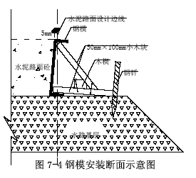
采用槽钢当模板，（钢模安装详见右图7-4 所示）局部转弯半径偏小路段可采用木模替代槽钢，模板按照放线位置安装在基层上，采用用铁钎打入基层以固定槽钢位置，铁钎间距为@2500～3000mm，钢模内侧涂刷脱模剂，槽钢安装完毕浇筑砼前还应再铺上塑料薄膜。安装过程中随时用水准仪检测钢模标高，同时控制好钢模安装位置是否正确，模板及支撑应安装牢固，接头要严密，错缝应小于规范要求。钢模的高度与混凝土面板厚度保持一致。
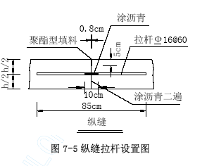
7.2.5.4 拉杆和传力杆安装
模板安装前，在需设拉杆或传力杆的涨缝、纵缝或施工缝位置上按照设计要求钻孔，模板安装好后，把按照设计要求加工好的传力杆穿过模板预留孔中，然后用铁丝把传力杆绑扎固定于钢筋支架上。路面纵向施工缝设置Ф16@600mm 拉杆（详见右图7-5所示），拉杆在浇筑砼前穿在模板孔内。
7.2.5.5 砼拌制
采用强制式混凝土搅拌机拌和成混合料用小翻斗车运送施工现场，拌和根据设计的配合比进料，并将拌和料搅拌均匀。拌和顺序：碎石、水泥、砂，进料后边拌和边加水。拌和前所有原材料都应按每盘实际使用量称取。每日拌和施工完后均应对搅拌机内外进行冲刷干净，保持清洁，避免水泥浆粘结在搅拌机转鼓内，影响水泥砼质量。
7.2.5.6 运输
因水泥砼具有较大的流动性，因此装运混凝土拌和物要做到不漏浆。运输机械采用1 吨翻斗车，出料及铺筑时卸料高度必须控制在1.5 米以内，以免产生离析，若发现离析，应重新搅拌。
7.2.5.7 摊铺
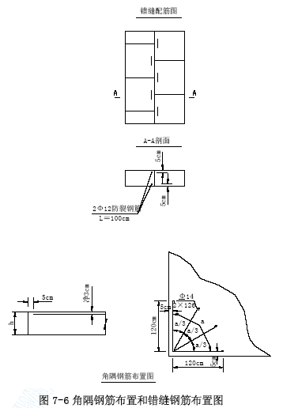
混凝土的摊铺采用纵向分条的方法施工，纵向分条的宽度与车道同宽。摊铺从胀缝开始。当混凝土拌和物倒入模内时，卸料要集中，速度慢，虚厚高出模板2cm 左右，必要时进行减料或补料工作，纵横断面符合要求。摊铺加筋砼时，保持传力杆、拉力杆及角隅钢筋的紧密配合，避免预埋件位移。当砼板块出现错缝时，应设置钢筋，保证砼路面不出现砼裂缝现象发生（角隅钢筋布置和错缝钢筋布置详见右图7-6 所示）。
7.2.5.8 振捣
混凝土板在靠近边、角处靠近角处应先用插入式振捣器顺序振捣，要快插慢拔按成行或成列顺序前进，其移动间距不应大于其作用半径的1.5 倍，模板间
距应不大于其作用半径的0.5 倍，并应避免碰撞模板与钢筋。然后再在用平板振捣器全面振捣，由板边向板中慢速
前移，达板中后即快速移到板边，再慢速向板中移动，按顺序前进。
每次需重叠1/3 或10～20cm，然后纵向一行一行的由边向路中央移动振实。
振捣器在每一位置振捣的持续时间，应以拌和物停止下沉不再冒气泡并泛出水泥砂浆为准，不宜过振。用平板式振捣器振捣时，不宜少于15s；水灰比小于0.45 时，不宜少于30s；用插入式振捣器振捣时，不少于20s。
当采用插入式与平板式振捣器配合使用时，应先用插入式振捣器后用平板式振捣器振捣。
振捣时应辅以人工找平，并随时检查模板，如有松动、变形、下沉应及时纠正。
在振实和大致振平以后，即用振动夯板（振动梁）往返刮2～3遍，使表面泛浆整平赶出气泡，前进速度以1.2～1.5m/min 为宜。跟锹人员见有不平之处应及时挖填补齐。填补时要用碎石较细的混凝土拌和料，严禁用纯砂浆填补找平。振动夯板（振动梁）刮平后，再用
滚浆筒进一步回提浆整平，设有路拱时，应使用成型板整平。整平时必须经常检查振动梁底面的平整。应避免振捣时与模板或与预埋件发生碰撞。
7.2.5.9 真空脱水作业
脱水前，打开真空泵机组水箱盖，向真空室和集水室注入清水，使水面与箱内管口平或略高一些，调节搭扣松紧，盖严箱盖，检查泵的空载真空度，并检查联结软管，吸垫表面，粘缝及管接头。如发现有损坏漏气，要迅速修补或更换。铺吸垫脱水：为了提高脱水效果，作业面成型后应立即铺入吸垫进行脱水作业。先铺放尼龙布，布边应较作业面由边各缩进8～10 厘米，要求平面拉平，少皱折，过长处可折叠放置，铺盖气垫薄膜，铺盖时吸口应居作业面中央，并保证有 8～12 厘米的密封边与新鲜砼相贴合。吸垫铺盖完毕，复查密封边的尺寸，并用小棕刷沿用边轻扫一遍，以保证密封效果，启动真空泵开始脱水作业时，同时要计时、量水、观察和控制真空度值的变化，随时进行搜漏工作。脱水时间是否恰当，其直观检查的方法是：当脚踩在砼面上时，基本无晃动感觉，而且脚印很浅，并能立即使磨光机进行磨面，达到这种程度的时间为优质脱水时间。
7.2.5.10 抹面拉毛
用浮动圆盘的重型抹面机在混凝土面上粗抹一遍，几分钟后再人工用抹子光抹一遍。板块表面如仍有凹坑，要及时铲毛补浆；若遇个别脱水不足过于湿软的表面，要待混凝土晾干到一定程度方可抹面；
若遇过于干硬的表面，可用喷壶均匀喷洒少量水，迅速抹面补救。同时抹面时随时控制好平整度，采用3m 直尺检查。抹面后砼表面无波纹水迹时沿横坡方向用压纹机具进行压纹，过早过晚均会影响压纹质量，压纹深度一般为1～3mm，其上口稍宽于下口。以上工作操作人员必须在自制“工作桥”上进行，不得站在混凝土路面上作业。
7.2.5.11 切缝
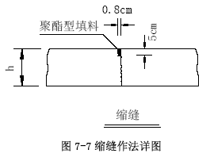
当混凝土抗压强度达到5-10Mpa 时开始切缝，切不可延误切缝时间，以免板块自行断裂切缝前检查电源、水源及切割机运转情况，切缝机片与所要切的缝成一线。按设计分块图画出切缝线。切缝宽度约8mm,深度约50mm（缩缝详见右图7-7 所示）。
7.2.5.12 养护
采用人工经常洒水进行养护，路面成活12 小时内用草袋覆盖混凝土面板洒水养护，始终保持混凝土表面潮湿，养护期不宜少于14～21 天。养护期内应封闭交通，以免混凝土路面表层受损。
7.2.5.13 填缝
混凝土板养护期满后，缝槽应及时填缝，在填缝前必须保持缝内清洁，防止砂石等杂质掉入缝内，灌缝材料必须在缝槽干燥状态下进行，热灌填缝材料加热时应不断搅拌均匀，与混凝土缝壁粘附紧密不渗水，灌缝高度夏天宜与板面平。
7.2.5.14 砼路面外观质量
混凝土板表面脱皮、印痕、裂纹、露石、蜂窝、麻面、缺边、掉角等有缺陷的面积不得超过受检面积的2％；混凝土地断裂块数不得超过评定路段混凝土板总块数的2％；路面边线直顺、曲线圆滑；接缝填缝料饱满密实、粘接牢固、缝缘清洁整齐。

桥梁工程
7.3.1 辅助工程
直径1.2m 的钻孔灌注桩在江心实施，钢筋混凝土墩柱、梁也在江心施工，部分在旱地施工，因此需要有一定的辅助施工措施。主要的辅助工程有施工便桥和钻孔工作平台等二部分。
7.3.1.1 施工便桥
1）、施工便桥设计
为保证紧张的工期及大桥结构混凝土的质量，决定在水中搭设钢便桥，并在大桥施工结束后予以拆除。
钢便桥采取全河断面贯通搭设，从岸边一侧向另一侧进行，钢便桥的宽度定为4m。
根据地质条件和河床断面图，水位最深处确定钢便桥高出常水位2.0m，同时根据施工中的最大机械设备为25t 吊车，计算钢便桥的基桩入土深度与间距。
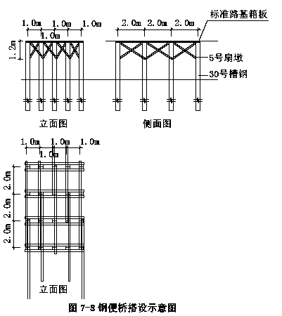
钢便桥以[30号槽钢作为基础桩，横向6 根桩，间距1.0m，纵向间距为2m，根据水深及入土深度不同，桩长度不等长，以具体实际情况为准（钢便桥搭设示意图详见图7-8 所示）。
2）、钢便桥的安装工艺
钢板桩用25t履带吊挂振动锤打入，每4m 一个工作循环连续向前推进，即用振动锤连续施打4m 范围的10 根组合钢板桩，再用∟125 角钢作上部横向连接，使一排钢板桩连成整体，同时保证钢板桩顶面水平。
用25t 履带吊安装纵向槽钢，与钢板桩电焊连接，同时用2m 与3m 角钢作钢板桩大横向、纵向斜撑，所以钢板桩在插入之前预先留好螺孔，保证斜撑在水下用Ø25 螺栓连接。
最后在支架上铺设标准路基箱板，路基箱板之间留50mm 间隙，在路基箱板的两侧用电焊焊接护轮木（用[30 号槽钢），以及安装两侧的Ø25 钢管护栏，栏杆竖杆高1m，间距2m，纵向拉杆两排。
3）、钢便桥安装在施工中应注意事项
①与纵向槽钢路基箱板的接触处保证密贴，纵向槽钢的接头应错开。
②已搭设好纵向槽钢路基箱板后，及时安装两侧护栏。
③钢板桩在振动下沉过程中，如果振桩超过规定标高，不允许重新拔起，可在钢板桩上部用钢板垫起。
④钢便桥应尽量保持一定的顺直度。
⑤吊车等大型机具在钢便桥上的横向行车幅度不宜过大。（主要考虑纵向受力作用）Ø25 螺栓外，在上部用电焊焊接。
4）、钢便桥的安全施工
①在钢便桥施工之前，专门召开安全技术交底会，施工时再强调注意事项。
②水下作业人员必须穿救生衣。
③在用25t 汽车吊施工中，必须由专人指挥。
④在搭设好的便桥部分，及时安装两边护栏。
⑤在施工过程中，必须密切监控。
⑥斜撑的固定除
7.3.1.2 钻孔工作平台
钻孔工作平台采用竹笼围堰筑岛法垫平工作面，工作面高出常水位2.0 米，施工完毕后还需拆除围堰。
1）、竹笼加工制作
对两座大桥灌注桩基础所在实地进行详细现场勘察，了解水流、水深、地形、高程等情况，结合施工图来确定竹笼围堰施工方案，明确竹笼制作加工长度和数量。竹笼原材料采用Ø 100 左右的青毛竹，经辟开下料成竹条，然后编织加工成内径Ø 800 的竹笼筒，筒内壁绑扎固定三根定位整毛竹杆或钢管。
2）、测量定位
依据施工图和建设单位提供的定位坐标，对竹笼围堰进行逐一准确定位。
3）、竹笼安装
将编织好的竹笼筒按照平面布置图外圈位置逐一放入水中，并用铁锤锤击定位毛竹杆，使竹笼筒能够尽量深入插入原地面土中来固定竹笼筒基础，然后先往竹笼筒内放入1/3 大的鹅卵石稳定竹笼筒底部，同时竹笼筒顶端临时串联固定在一起。待外围竹笼筒全部放入水中，采用Ø50 钢管将外围竹笼筒外边于顶端和竹笼中部加固两道水平封闭钢管箍，水平间隔2m～3m 增加竖向钢管与水平钢管箍内，以增强石笼围堰稳定性。依次方法安装内环竹笼筒，但不必设置钢管箍，采用毛竹作内外环竹笼筒的水平拉杆，使内外环紧密牢固联系在一起，最后继续对称向竹笼筒内投放鹅卵石至2/3 高位置。
4）、填筑土石方
逐步向竹笼筒夹层内填筑土方，要求土方填筑对称均匀一致，四周竹笼筒围堰受力相同，填筑速度不宜过快，同时密切观察竹笼筒位移、变形情况，随时做好记录。待填筑达到2/3 高度时，将竹笼筒内鹅卵石一次填到位，竹笼筒夹层内土方随之跟着填到位，最后开始向填土区进行大量填土，继续观察竹笼筒位移、变形等变化情况，并及时采取相应措施。
7.3.2 钻孔灌注桩施工
某大桥钻孔灌注桩直径均为1.2m，采用冲击钻机成孔施工。
桥梁钻孔灌注桩施工工艺流程框图详见附图（十二）
7.3.2.1 桩位放样
本工程的桩位在放样时要特别细心，随时校对，以防止发生放样时桩位偏差。放样后由主管技术人员进行复核，施工中护桩要妥善看管，不得移位和丢失。
7.3.2.2 泥浆池和沉淀池分布原则
泥浆池和沉淀池的布置应根据桩位的分布情况，在场地空闲并不影响施工的地方挖设，使泥浆循环池，沉淀池的布置能够满足整个工程施工要求且不再需要重新填挖泥浆循环池和沉淀池。
7.3.2.3 护筒埋设
护筒采用厚6cm 钢板制成，护筒内径考虑使用冲击钻，应比桩径大20～30cm。在施工员将桩位位置放样完成并经复核无误后才开始挖埋设护筒的坑（埋设时一般是护筒的上口与填土后地面平，且高出施工水位1.5m，这样不会影响移机），将护筒放到坑内，再进行对中，用线锤（是用块两根木板去取长度与护筒直径相同的尺寸，在两木板的中间位置钉上小铁钉，能转动形成个“十”字叉，从中间小铁钉的位置用线锤垂到坑里，直到小铁钉中心的位置与原来的桩位中心相重合即表示桩位中心和护筒的圆心重合。）进行核样，无误后再进行下一道工序。考虑填筑土方密实性差，采取将厚6cm 的钢套管埋入低水位以下原地面位置，钢管套筒垂直度要求相对比较高，须严格控制垂直度。在桩基施工完毕，待桩砼强度达到设计强度后，将低水位以上钢套管予以拆除。
7.3.2.4 成桩施工方法
1）、钻头垂直对准已埋好的护筒中心，为防止护筒跑位，刚开始的时候应缓慢冲击钻进。
2）、桩机就位：
桩机就位前场地必须平实，要保证桩机的稳定性，不能在施工过程中桩机发生倾斜或产生位移导致桩位偏位，桩机的水平架应与吊起的钻杆保持垂直，桩机在对中时钻头应对准桩位中心并与其垂直。其偏差值不得大于20mm，轨道面上任意两点的高差不得大于10mm。
3）、钻孔
钻孔采用冲击钻进工艺。钻孔时应注意：
①开始钻进时，应先在护筒内施一定数量的泥浆或粘土块，上提钻杆，开始空转，并从钻杆中压入清水，使之搅拌成浆，开动泥浆泵进行循环，待泥浆均匀后开始钻进。
②初钻时应低档慢速钻进，使护筒刃脚处形成坚固的泥皮护壁，钻至护筒刃脚下1m 后，可按土质情况用正常速度钻进。
③钻具下入孔内，钻头应距孔底钻渣50～80mm，并开动泥浆泵，使冲洗液循2～3min。然后开动钻机，慢慢将钻头放到孔底，轻压慢转数分钟后，逐渐增加转速和增大钻压，并适当控制钻速。
④正常钻进时，应合理调整和掌握钻进参数，不得随意提动孔内钻具，操作时应精力集中，掌握钢丝绳的松紧度，减少钻杆水龙头晃动。应根据不同地质条件，随时检查泥浆指标；
⑤加接杆时，应先将钻具稍提离孔底等待冲洗液循环3～5min后，再拧卸加接钻杆；
⑥钻进过程中，应防止扳手、管钳、垫叉等金属工具掉落孔内，损坏钻头;
4）、钻进泥浆的要求：
在钻进过程中应经常取样（用塑料袋包装并需妥善保存，便于以后查阅），以确定所进的岩层与地质是否相符合，所取的岩样应标明时间、深度，所取样的地质层名称，并做好记录予以签证。
5）、成孔：在达到设计孔深后，施工员报请监理或甲方一同进行验测孔深和持力层深度，合格后方可进行下一道工序。
6）、清孔：
采用淘渣法二次清孔工艺，即在钻至设计标高后，停止钻进，然后进行孔底淘渣清理，施工员初测沉渣满足要求后再报请现场管理人员、监理或甲方一同检测沉渣情况，直到合格（沉渣厚度≤10mm）后方可进行下一道工序。
7）、安放钢筋笼：
①钢筋笼的制作：
钢筋笼制作合格必须做到：电焊工要有特殊工种（焊工证）操作证并有过硬的技术本领，钢材必须是合格产品（有出厂合格证，检测报告合格的），焊条也应采用合格产品（本工程采用E43 型及E50 型）。
A：钢筋笼长度不长，采由施工机械一次性吊装完成。
B：在钢筋圈制作台上制作箍筋并按要求焊接。
C：将支承架按2～3m 的间距摆放同一水平面（地面平实）上的同一直线上，然后将配好定长的主筋平直的摆放在支承架上。
D：将主筋按设计要求套入箍筋，加劲箍设在主筋内侧，且保持与主筋垂直，进行点焊。
E：钢筋笼保护层素砼垫块采用绑扎。素砼垫块是用在制作时把扎丝嵌入素砼内。绑扎时应牢固。
F： 吊筋应该采用两根主筋直接焊接牢固（固定在护筒边上），以防止钢筋笼产生浮笼或掉入孔中。起吊挂钢丝绳的地方应焊接牢固，防止在起吊过程中发生脱落导致变形。
②钢筋笼的吊放
本工程的钢筋吊放是采用桩机自带的卷扬机进行吊装。
用卷扬机的钢丝绳挂住钢筋笼，缓慢的起吊，放下钢筋笼，将钢筋笼对中缓慢放到设计标高和中心位置，采取固定措施，待桩身砼灌注完毕，砼达到初凝后即可解除钢筋笼的固定措施。
③钢筋骨架制作和吊放允许偏差：
主筋间距+10mm；箍筋间距+20mm；骨架外径+10mm；骨架倾斜度+0.5％；骨架保护层厚度+20mm；骨架中心平面位置20mm；骨架顶端高程+20mm。
8）、导管的下放：
导管的下放是利用桩机自带的卷扬机进行吊装，导管吊装完成后必须进行二次清孔，其原理和方法与第一次相同。直至经施工员，监理或甲方检测孔深和沉渣均达到设计要求并同意灌注后再进行下一道工序。
9）、水下砼灌注
①砼后台采用自拌式砼搅拌机，前台采用斗车将砼推到导管孔口，将砼倒入接料斗内进行。
②开始灌注时，导管下到距孔底40～50ｃｍ左右。
③隔水球用8#铁丝悬挂于导管内泥浆面上约5～30ｃｍ，在导管中的隔水球的上部先灌入同设计砼标号的水泥砂浆0.2～0.3m³和约2m³的砼，使管内的隔水球上方所受的重力较大，以便剪断铁丝后隔水球在导管下行顺畅，不易被卡住。
④砼班组长或砼后台操作人员在砼灌过程中要连续不断测量导管外砼的顶面高度，并算出埋管深度，确定拆导管的长度，严禁导管提离砼上顶面，要求保持至少埋管2 米，最大不超过6 米，以防卡埋导管事故的发生。开管时的初次导管埋深一般不应少于1 米。
⑤灌注砼要连续不断进行，中途不得停止。拆导管要求快拆、快接 ，一般不超过15 分钟 。
⑥当导管内未灌满砼时，后续的砼应徐徐地灌入，如猛灌会导管内形成较高气压，后面的砼将无法再进入导管内，严重的会发生堵管现象或将导管节胶垫挤出而使导管漏水。
⑦灌注砼桩顶标高应比设计标高≥0.5 米。
⑧采用重5kg，底径为15cm 的测锤探 测桩顶标高。并适时提升拆卸导管 ，拆除的导管应用清水冲洗干净，取下密封圈垫，置放妥当。
⑨混凝土灌注过程中，如发生故障应及时查明原因，并提出补救措施。
7.3.2.5 钻孔灌注桩质量检查评定表：（详见下表）
钻孔灌注桩检查项目

相 次 | 检查项目 |  | 规定值或允许偏差 | 检查方法和频率
1 | 桩混凝土强度(MPa) |  | 在合格标准内 | 按JTJ071-98 附录D 检查
2 | 孔的中心位 置(mm) | 群桩 | 100 | 用经纬仪检查纵、横方向
2 | 孔的中心位 置(mm) | 排架桩 | 50 | 用经纬仪检查纵、横方向
3 | 孔径 |  | 不小于设计桩径 | 查灌注前记录
4 | 倾 斜 度 | 直桩 | 1％ | 查灌注前记录
4 | 倾 斜 度 | 斜桩 | +2.5％ | 查灌注前记录
5 | 孔深 | 摩擦桩 | 符合图纸要求 | 查灌注前记录
5 | 孔深 | 支承桩 | 比设计深度超深不小于50mm符合图纸要求。 | 查灌注前记录
6 | 沉淀厚度(mm) | 摩擦桩 | 图纸无要求时,对于直径＜1.5m 的桩,＜300mm; 对桩径>1.5m 或桩长>40m 或地质较差的桩＜500mm。 | 查灌注前记录
6 | 沉淀厚度(mm) | 支承桩 | 不大于图纸规定 | 查灌注前记录
7 | 清孔后泥浆指标 | 相对密度 | 1.03～1.10 | 查清孔资料
7 | 清孔后泥浆指标 | 粘度 | 17～20Pa·s
7 | 清孔后泥浆指标 | 含砂率 | ＜2％
7 | 清孔后泥浆指标 | 胶体率 | >98％

7.3.3 柱及梁施工
7.3.3.1 墩柱钢筋
墩柱钢筋在场外钢筋加工棚制作，现场安装绑扎、焊接，在墩位处用脚手架钢管搭设简易工作平台。钢筋采用电弧焊接。钢筋绑扎、焊接严格执行施工技术规范。
7.3.3.2 墩柱模板
本桥墩柱设计为Ø100cm 圆柱式墩身，墩柱模板为两瓣模板式定型钢模板，接缝处错位搭接。采用吊车安拆模型，钢模顶部用支撑固定，四周用钢管搭设脚手驾。
7.3.3.3 墩柱混凝土灌注
混凝土用搅拌机拌制，采用吊车吊运混凝土，通过串筒下落混凝土，插入振捣器捣实混凝土。
墩柱一次浇筑到顶，不留施工缝，以确保外表美观。
墩柱混凝土养护采用洒水养护。
支座处混凝土要精细整平，以便于将来安装支座。
台背填筑完成后，预压三个月，再施工枕梁及搭板。为减少桥头路基沉降，应严格控制桥头路堤填筑质量和压实度，搭板下1m 范围压实度不小于95％，其下至地面部分填筑压实度不小于90％。保证枕梁及搭板下填筑密实。
7.3.4 预应力砼空心板预制及安装
7.3.4.1 预应力砼空心板预制施工
预应力砼空心板预制施工工艺流程框图详见附图（十三）
1）、空心板模板安装
为了确保空心板的外观质量，空心板外模、芯模均采用整体钢模板，用阔的封箱带粘贴板缝，然后在模板上涂刷脱模剂，以利于拆模。
芯模可重复周转使用。
2）、预应力波纹管及穿束
该空心板采用预应力后张法，在钢筋绑扎的同时，须顾及波纹管的设置，需在波纹管穿好以后，部分钢筋再进行绑扎。波纹管在设置过程中要注意外形和顺，定位正确，以满足设计要求。接口处要用套管和胶布包牢以防在混凝土浇筑过程中水泥浆漏入、引发堵管。张拉口（喇叭口）采用4mm 钢板加工，锚垫板与张拉口的钢板用螺丝固定，
在浇筑混凝土前，钢束先穿入波纹管内，在混凝土浇筑过程中和浇筑结束后，均需定时用人工来回拖拉钢束，以防水泥浆漏入后凝固而堵管。
3）、混凝土浇筑工艺
每跨空心板混凝土浇筑均分二次浇筑，先叫底板混凝土，然后浇筑腹、顶板混凝土，但必须保证底、腹板之间不出现施工缝（在底板混凝土初凝前浇筑腹板、顶板混凝土）混凝土配合比中应注意选用适当的骨料石子尺寸，保证能填充各间隙。混凝土振捣时应特别注意并采取措施保证锚具处及板端处混凝土的密实。当混凝土收水结束后，要求马上盖好土工布浇水养护。
4）、预应力施张和压浆
预应力的施张是空心板施工的关键工序，锚具采用OVM 系列锚体系，固定端采用P 锚，张拉力控制为0.78Ry，不允许超张拉，施工工艺以张拉应力控制为主，延伸量作为参考。待预制板的实际强度达到80％后，才能张拉预应力钢束，为保证空心板在预应力施张时均匀受力，钢绞线束的施张应左右对称、先上后下、先中后边，施张结束后，张拉口用快水泥封口。在压浆前须将管内积水压出，然后压浆。且要求在48 小时之内结束压浆。压浆时，一头作为进浆口，一头作为出浆口。当出浆口冒出原浆时，再用木塞塞紧，压力稳定2min 以后再关闭压浆口的阀门，等浆液凝固后再卸下阀门。每个张拉口在施张结束后，要把因施张需要而截断的钢筋接好，用同强度的混凝土进行封口。
7.3.4.2 预应力砼空心板安装
预应力砼空心板安装施工工艺流程框图详见附图（十四）
1）、一般要求
①桥梁上部结构按照须结合施工现场条件和设备能力选用合适的安装方法，制定相应的安装方案，必须报上一级技术领导和监理审查批准。
②根据预制板的形状、规格、重量和特殊要求及机具设备的技术性能要求选用安装的设备机具，并应制定妥善的施工按照方案，各受力部分的设备机件应经过验算，应具有满足安全操作规程的安全系数。
③对安装预制板构件时，不论是在安装过程中，或移动与放置施工机具设备时，班组均须有明确的劳动分工，并应有专人负责指挥。在操作过程中，除现场指挥人员外，任何人不得指挥操作。指挥操作所使用的各种手势、旗语、哨声等信号，应按统一规定，并要求严格遵守，不得随意变更，以免发生误会。
④施工操作人员事先应经过严格训练，施工指挥人员对结构物的技术特点、安装要求、前后顺序、设计的特殊要求以及机具的主要性能，均应切实掌握，以便指挥时无误。
⑤在重要的或特殊的安装过程中，或第一次操作的安装工程或大数量的安装工程，首件安装工程施作时，应由主管工程师或技术负责人亲自参加检验安装前的一切准备工作，并观察全过程的试安装操作，提出改进的意见，经过改正后，方可继续进行安装。
⑥一切起重设备，在每次使用前，均须经过检查并试运转，以保证安全可靠。
⑦所有露天的吊装工作，在风速大于8m/s（五级风）时，雾天能见度低于50m 时，降雨时均应停工。电动卷扬机在雨季必须有足够的防雨设施。
⑧所有混凝土构件在吊运安装时，其强度必须符合设计要求并应有试验报告表。当设计无要求时，在达到设计强度70％以上时可以移动，但吊装时，须达到设计强度的100％方可进行。
2）、安装前的准备工作
①根据现场情况和采用的安装方法，准备吊车和开设坡道以及运输车等起重设备。
②根据各种不同构件之外形尺寸及重量，组织有关人员鉴定使用之吊装绳索、吊扣、滑车、扒杆等设备。
③吊扣与吊装构件平面夹角最小不能小于300，最好中间加一根分配梁，以加大夹角。
④安装桥面板的工作前，应由测量人员在桥梁墩顶上，按设计要求将所有板的纵横位置测出，并按设计要求安装支座板。
3）、吊运工具与设备选择
①起吊用的钢丝绳，应按照钢丝绳技术性能及要求的安全系数选用适宜的直径。对新进场的钢丝绳，应以计算允许荷载的两倍吊重试验，持荷时间不少于15min，合格方可使用。
②滑车使用荷载不得大于滑车上标志的载重能力，滑车直径与所用的钢丝绳配套，轮槽宽度应比钢丝绳直径大1～3mm。
③电动卷扬机使用前应检查电动机制动轮等部件是否正常。卷扬机的地锚要牢固，牵引方向不得歪斜。
④构件场外运输时行车速度不宜过快，道路必须平整。
⑤构件堆放应考虑构件受力情况合理，并在设计支点部位加垫木。
4）、预制板吊装
预制空心板吊装采用吊钩进行吊装施工。
①吊装简易设备拚装后，需全面检查焊缝、螺栓、门架的缆风绳及各部件的牢固与稳定程度。
②将预制板装于平车上，并做好保险支架，由电动卷扬机拖运。脱运时，速度不应过快，钢丝绳系在板尾的平车上，并应有保险平衡绳。
③每跨板的吊装顺序，应由两侧边板向中间逐片吊装，最后吊装中间一片。
④在一跨板安装完后，将龙门架运到前一个墩顶时，必须使门架维持平衡，落到墩顶上后，将门架的四根缆风绳栓好，使门架垂直立于墩顶上，找正位置后，准备下一跨安装板作业。
5）、安装注意事项
①空心板在安装前应检查板端部空心部分是否堵好，否则应用M10 以上砂浆砌砖，将空心部分堵砌后再安装。
②板安装后必须保证平稳，如有翘起情况，找出原因后吊起修整，再进行吊装。
③预制空心板的运输与吊装要轻吊轻放，必须保证梁体的简支状态。
④板缝的灌缝工序应在整孔或全桥板安装完毕，设计规定的连续板焊好后方可进行。灌浆用铅丝吊板做缝底模板，板必须与梁底密贴，灌缝时先用砂浆铺底，然后再用与板混凝土相同的小石子料混凝土将缝填满，插捣密实，覆盖养护。
7.3.6 桥面铺装施工
本标段工程某大桥桥面铺装面层为14cmC40 砼铺装层。桥面钢筋网片采用Ø12mm 绑扎。
桥面铺装施工工艺流程框图详见附图（十五）
7.3.6.1 前期准备
1）、认真复测预制板面标高，对全线桥面的横坡和纵坡按设计及规范要求进行调整和确定。
2）、测放桥面铺装控制点，并采用60mm×80mm 钢方管连接各控制点作为桥面施工的标高控制线，控制点的间距需合理选择。
3）、采用高压水对桥面进行冲洗，冲洗后清除桥面上可能存有的积水。
7.3.6.2 钢筋绑扎
1）、钢筋进场必须具备质保书，并按照规定进行取样试验，钢筋下料必须严格按照图纸施工。
2）、在布置钢筋网片时应严格控制间距，注意绑扎是否牢固。
3）、布置固定防撞栏模板所用的预埋钢筋。
7.3.6.3 混凝土浇筑
1）、布置砼水平运输和垂直运输方案。
2）、控制好砼坍落度，石料粒径大小。
3）、振捣采用插入式与平板式振动器结合使用，利用滚筒整平桥面。
4）、浇筑完成后及时整平抹面，并进行拉毛和养护。
7.3.6.4 在混凝土终凝后设横向缩缝。间距5m 锯缝，缝深2cm，宽0.5cm，并用沥青将4 缝填塞，纵向不设缩缝。
7.3.6.5 养护
采用人工经常洒水进行养护，用草袋覆盖混凝土面板洒水养护，始终保持混凝土表面潮湿，养护期不宜少于14～21 天。养护期内应封闭交通，以免混凝土路面表层受损。
7.3.6.6 注意事项
注意现浇桥面砼铺装层施工完毕后要及时养护，以避免砼产生过大的收缩裂缝。
7.3.6.7 桥面铺装质量检查评定表：
桥面铺装检查项目
项次 | 检查项目 |  |  |  | 规定值或允许偏差 |  |  | 检查方法（每幅车道）
1 | 强度或压实度 |  |  |  | 在合格标准内 |  |  | 按JTJ071-98 附录B 或D 检查
2 | 厚 度（mm） |  |  |  | +10，－5 |  |  | 对比检查桥面浇筑前后标高，每100m5 处
 |  | 高速、 |  |  | 沥青砼 |  | 水泥砼
3 | 平 整 度 | 一级 公路 | IRI（mm/km） |  | 2.5 |  | 3.0 | 用平整度仪，全桥每车道连续检测，每100m 计算IRI 或σ
3 | 平 整 度 | 一级 公路 | σ（mm） |  | 1.5 |  | 1.8 | 用平整度仪，全桥每车道连续检测，每100m 计算IRI 或σ
3 | 平 整 度 | 其它公路 | IRI（mm/km） |  | 4.2 |  |  | 用平整度仪，全桥每车道连续检测，每100m 计算IRI 或σ
3 | 平 整 度 | 其它公路 | σ（mm） |  | 2.5 |  |  | 用平整度仪，全桥每车道连续检测，每100m 计算IRI 或σ
3 | 平 整 度 | 其它公路 | h（mm） |  | 5 |  |  | 3m 直尺，每100m 3 处×3尺
5 | 横 坡 | 水泥混凝土 |  | +0.15％ |  | 每100m 检查3 个横断面
5 | 横 坡 | 沥青面层 |  | +0.3％
6 | 抗滑构造深度 |  |  | 符合图纸规定 |  | 铺砂法每200m 检查3 处

水电安装工程
7.4.1 排水工程
雨水管线系统采用钢筋砼管或砼管铺设，污水管线系统采用UPVC双壁波纹管铺设。原地面标高以下的雨、污管线直接先行施工，不必反开槽施工，一般在路基清表结束后进行排水管道施工。雨、污管道可以同时施工，主要看各自管底高程位置，必须遵循的施工顺序原则是：依据管底高程进行控制，先深后浅的顺序进行施工，同时还有注意同一管线的前后安装顺序。
雨水管道安装施工工艺流程框图详见附图（十六）

7.4.1.1 钢筋砼管（或砼管）的预制:统一到有预制资质等级的预制厂进行预制生产，管材必须具有出厂合格证。
7.4.1.2 管节的运输、装卸与安装：管节砼的强度达到设计标号的70%，并经检查质量符合要求，方可装运。运输时，选用汽车或拖拉机。装卸采用轮胎汽车吊车，管节在装卸和运输过程中，应小心谨慎，在汽车上铺稻节、木垫板或方木将管节固定，勿使管节碰撞破坏；严禁从汽车上直接将管节抛下。管材在装卸和运输时，应保证其完整，对已造成管身、管口有缺陷又不影响使用，可用环氧树脂砂浆或其它合格材料进行修补。管材进场后，在下管前应做外观检查（裂缝、缺损、麻面等）。采用水泥砂浆抹带应对管口作凿毛处理（小于Ф800mm外口作处理，等于或大于Ф800mm 里口作处理）。管节安装采用轮胎汽车吊车吊装。吊装前，应检查已砌好的基础尺寸和标高；用墨线在基础顶面弹出管的纵向中心线；检查管节的管径尺寸及其完好情况。
7.4.1.3 管槽测量、开挖：先测量管道系统中心线和检查井中心桩，在适当地点设置施
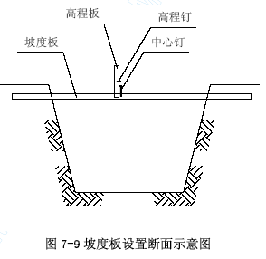
工控制桩并撒出石灰线以便开挖，在机械开挖施工时同步架设水准仪进行跟踪测量，及时控制管槽开挖深度，防止超挖；管槽开挖后应及时恢复管道中心线和控制高程，采用设置坡度板来进行高程、中心线控制（坡度板设置详见右图7-9 所示），随时检查坡度板设置位置和高程是否准确，确保管道中心线、坡度及附属构筑物位置与沟槽长度准确。
7.4.1.4（管道施工大样详见右图7-10 所示）管槽槽底整修时注意排水处理，保证管槽不积水，及时回填砂垫层并夯实，密实度应达到93％要求，然后按照设计图纸再进行碎石灌砂夯实垫层施工，接着按照四和一法：即平基、安管、接口、管座四道工序连续操作，以缩短施工周期，管道结构整体性比较好。待闭水试验和通水试验合格后，才进行管槽回填砂。
7.4.1.5 施工注意事项：
1）、管槽开挖时要注意边坡稳定，基槽边1.0 米以内不得堆土，同时堆土高度不得超过1.5 米；采用集水坑排除积水；应注意保持土的原状结构，避免扰动或超挖；应做到基槽一开挖好，立即进行管基施工，不得使基底暴露过久。
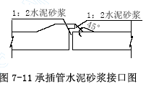
2）、管座混凝土应与管身紧密相贴，使圆管受力均匀。
3）、管节接口方式主要为承插式（详见右图7-11 所示），接头采用平头拚接时，接缝宽度应不大于10mm，禁止用加大接缝来满足管长要求；接口表面应平整并填塞密实。
4）、填土覆盖前应做闭水试验，符合要求后方可进行填砂。
5）、管槽填砂时应20cm 分层洒水振动夯实，管顶上方50cm 范围内应采用木夯；管槽填土时，沟槽内不得积水。
6）、当管节覆土深度H≤0.8m 时，管道要用厚120mm 的C20混凝土满包进行加固处理。
7.4.2 给水工程
给水系统管材采用玻璃夹砂给水管进行铺设。管道连接方式：玻璃夹砂给水管之间采用双密封圈承插连接，玻璃夹砂给水管与阀门、消火栓等或与不同材质管材连接时采用法兰连接。
7.4.2.1 管材进场必须具有出厂合格证和材质检验报告，现场还要对管材进行现场抽样检查，检查主管材外观检查有无缺陷，并用小锤轻轻敲打，检查有无裂纹，不合格者不得使用，承插口内部和插口外部是否光滑。法兰盘面应平整，无裂纹，密封面上不得有斑疤、砂眼及辐射状沟纹。阀门在安装前还应进行严密性试验，主管道上的阀门都必须全部逐一试验，支管道上的阀门可按10％进行抽样送检，合格后才能安装使用。
7.4.2.2 给水管道沟槽开挖一般在山皮石底基层施工后开始进行反开槽施工，先开挖道路横穿管线并及时回填，保证道路结构层施工不受影响。
7.4.2.3 依据图纸平面布置设计，进行管槽放样测量并撒出石灰线，可采用小型机械设备进行机械开挖，人工修边。这样施工速度快，能有效缩短施工周期，确保道路施工工期。
7.4.2.4 管道安装应注意管道平面位置和纵断面高程准确，接口必须严密坚固，地基和管件、阀门等的支墩要坚固稳定。给水管道的接口工序是给水工程质量的关键，接口工人必须经过严格训练，并熟练掌握操作技能，严格按照施工工艺和操作规程进行操作，对每个接口应编号，记录质量情况以便检查。
7.4.2.5 安装管件、阀门等，应位置准确，轴线与管线一致，无倾斜、偏扭现象。安装阀门或带有法兰的其它管件时，应防止产生拉应力，临近法兰的一侧或两侧接口应在法兰上所有螺栓拧紧后方可连接。在给水管道铺设过程中，应注意保持管子、管件、阀门等内部的清洁，法兰接口埋入土中，应对螺栓进行防腐处理并包裹保护，不得直接埋入土中。管道铺设中断或下班时，应将管口堵好，以防杂物进入，并且每日应对管堵进行检查。
7.4.2.6 给水管道安装完，在管槽回填前和消火栓等设备安装前，应对管道进行水压试验，所有预留管头采用阀门与钢板堵板进行临时封堵，然后才能进行水压试验，待水压试验合格后，方可进行管槽回填施工，同时可以开始安装消火栓等设备和阀门井施工。
7.4.2.7 给水系统安装完毕后，还应对管道进行冲洗、消毒试验，化验水质合格后方可交工。
7.4.3 路灯工程
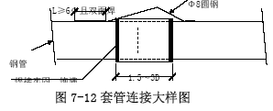
路灯系统套管管材采用 路灯电缆管RMDP63 和镀锌钢管进行埋设，其中镀锌套管连接方式为套管焊接（详见右图7-12 所示），不允许对接焊接。
7.4.3.1 管材进场必须具有出厂合格证和材质检验报告，现场还要对管材进行现场抽样检查，检查管材的钢号、直径和壁厚是否符合设计要求和规范规定，检查管材外观检查有无缺陷，并用小锤轻轻敲打，检查有无裂纹，不合格者不得使用。埋入土中的镀锌钢管在安装前要作防锈、防腐处理。同时还应做好路灯基座的钢筋和套管加工工作。
7.4.3.2 管道沟槽开挖一般在5％水泥稳定砾石基层施工后开始进行反开槽施工，先开挖道路横穿管线并及时回填，保证道路面层施工不受影响。
7.4.3.3 依据图纸平面布置设计，进行管槽放样测量并撒出石灰线，采用人工开挖施工，局部开挖有一定难度时可采用小型机械设备辅助人工进行开挖，以便尽量发挥机械设备优势，合理配置减少劳动强度并提高工效，缩短施工周期。根据水稳层上的准确放样线和控制标高，确定路灯基座位置，准确开挖基座基坑。
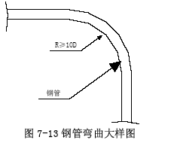
7.4.3.4 镀锌钢管管道安装应注意管道平面位置和纵断面高程准确，路灯基座之间的管道必须连接圆顺，不允许打折弯曲，在打弯处应将钢管弯圆顺（作法详见右图7-13 所示）。管内内置铁丝以便穿电缆用。
接口内口要求挫光圆，不能有毛刺等，以免影响电缆穿线时破损电缆。
焊接接口处焊接完，将焊渣敲掉，先刷防锈漆两遍，然后再做防腐处理。
7.4.3.5 镀锌套管连接处应按图7-11 所示那样跨接，同时还要按照设计图进行重复接地处理，待管线连接完毕，回填土前应进行电阻接地测试做摇表试验，接地电阻满足设计要求后方可回填沟槽。管道铺设中断或下班时，应将管口堵好，以防杂物进入，并且每日应对管堵进行检查。
7.4.3.6 敷设电缆前，检查电缆型号、规格、长度是否符合订货要求，附件要齐全，电缆外观应无损伤，绝缘良好，封端严密。
7.4.3.7 电缆搬运时，电缆盘不应平放，滚动前缆线与盘应绕紧，两端固定，线圈不松动。滚动时应顺盘方向，前方不得站人，应戴帆布手套操作。电缆牵引应将钢轴穿入盘轴中，用千斤顶将钢轴抬起，使线盘离地50～100mm，调整钢轴平衡，随后人工牵引。
7.4.3.8 电缆随敷随设标志牌，电缆头按规范制作，测量绝缘电阻，剥芯线。路灯灯杆安装要采用专用汽车吊进行安装。
7.4.3.9 待电缆与配电箱连接好以后，试通电运行，检查路灯运行情况是否正常。

防护工程
一般填方路段（池塘除外），边坡坡度1：1.5，采用满铺种植草仔防护；一般挖方路段，边坡坡度1：1，采用植草皮防护；对于K2+447～K2+546.71 路段有一座坛埔山小山包需开挖贯通，边坡则采取路堑边坡镀锌网植草防护。
路堑边坡镀锌网植草防护施工工艺流程框图详见附图（十七）
7.5.1 根据钻探地质资料显示，K2+447～K2+546.71 路段坛埔山小山包表面为植土，其下是强风化花岗岩，为有利创造绿化生态环境，按照挖方的深度不同，采取不同的防护形式。当挖方高度小于6 米时，采用1：1 边坡挂网防护；当挖方高度大于等于6 米时，采用锚杆镀锌网植草防护，分级放坡，两级放坡间设2 米宽平台，第一级放坡高度为8 米，采用1：0.75 放坡，第二级也采用1：0.75 放坡，坡顶设置截水天沟，坡脚设置排水沟，坡面采用镀锌铁丝网，网周采用挂网锚杆固定。
7.5.2 山体开挖前，根据道路边坡防护设计断面图，准确测量出山堑坡顶开挖位置，并用石灰撒出开挖边线。然后专人指挥机械从上至下逐一开挖施工，注意控制开挖边坡坡度，做到实时测量监控，严禁控制超挖（超挖允许误差在15cm 以内）。机械开挖困难时可采取人工用风镐破凿配合施工，若人工开凿也遇到难度，则需要进行爆破，应采用光面爆破开挖施工，以便确保坡面完整美观。
7.5.3 根据防护形式不同，当采取分级放坡施工时，应开挖一级，立即进行镀锌网植草防护，然后再进行第二级边坡开挖和防护。
7.5.4 边坡开挖到设计要求的坡脚后，对边坡进行人工整理坡面，将坡面各处浮石或孤石清除，并将突出坡面≥10cm 的岩石应予以削平，以求坡面平整，并清除坡面草皮树根等杂物。
7.5.5 系统锚杆为Ф25 钢筋（L＝500cm，间距200cm），挂网锚杆为Ф16 钢筋（L＝100cm 间距200cm），系统锚杆与挂网锚杆错开分布，临网搭接宽度不小于10cm）。根据设计图将系统锚杆和挂网锚杆在坡面定位放样定位，采用特制加长电动钻杆进行钻孔施工，钻孔方向与坡面成900，并用水管放入孔内进行清孔。孔洞清理干净后开始向孔内灌射M25 水泥砂浆，最后将锚杆打入孔内，锚杆弯头均朝上布置以便挂网，并将多余挤出来的水泥砂浆清理干净。
7.5.6 按照设计图要求挂上止水砂料袋，止水砂料袋采用土公布缝制，内径为5.0cm，内装中细砂及锯土屑或草木渣。然后挂上镀锌铁丝网
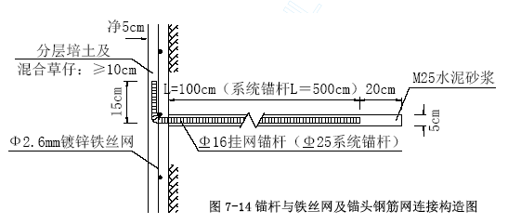
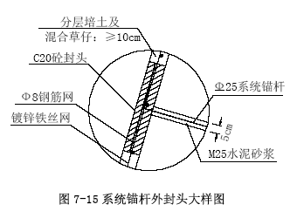
及系统锚杆外封钢筋网（具体详见图7-14 锚杆与铁丝网及锚头钢筋网连接构造图），系统锚杆外封头采用红色防锈漆涂刷，外封钢筋网为40cm×40cm 的Ф8 钢筋网片，间距10cm，系统锚杆外封头部位支上模板，用C20 砼进行封堵（系统锚杆外封头大样图详见右图7-15 所示）。
7.5.7 系统锚杆外封头施工完毕，拆除模板，采用高压水枪将坡面上的灰尘、杂物等清理干净。将根植土搅拌均匀调稠适度，用高压泵送设备进行第一次喷射培土，要求坡面喷洒均匀，厚度统一，且达到设计厚度要求，待稍作养护一日后第二次进行喷播草仔，第二层混合草仔土要搅拌均匀，采用搅拌机在短时间内完成。
7.5.8 喷射土施工结束后7 天内，每天应向喷涂面层洒水养护，每日一次，若遇晴天洒水次数1～2 次，施工中应加强工程监控。

保证工期的主要技术措施
“时间是生命，工期是信誉”，这是甲乙双方的共识，为了使该项目工程按合同工期建成，我们主要采取以下措施：
工期保证体系图详见附图（十八）
8.1 迅速组织施工队伍，选派精兵强将，技术水平高，具有丰富市政道路施工经验、水电安装施工经验和桥梁施工经验。组织强有力的项目经理部选派经理丰富技术素质好的人员任项目经理，实行项目经理责任制，实施项目法施工，对本路段工程行使计划、组织、指挥、协调、监督等六个基本职能。针对某大桥成立专业桥梁施工队伍。
8.2 迅速完善、深化施工组织设计，编制切合实际的网络计划找出工作和关键路线。通过不断调整网络计划选择最优的方案，并在计划执行过程中进行有效的控制和监督。在保证质量的前提下，以最小的消耗取得最大的经济效益。
8.3 建立生产周例会制度，检查上一次例会计划执行情况，布置下一次例会前的计划安排，及时处理拖延进度计划的问题，保证计划按时完成。
8.4 强化管理，合理安排施工计划，缩短辅助施工时间，提高时间利用率，设备材料先行到位。
8.5 采用成熟的科技新成果，向科技技术要速度、要质量，通过新技术的推广应用来缩短可工序的施工周期，从而缩短施工工期。
8.6 根据工期的特点，施工机械配备数量应合理，配足施工机械、设备、机具、模板、构件运输车辆。确保重点，加强维护保养，科学调度，做到进场准时、设备完好、施工有序。
8.7 保证资金、物资、人员到位。做好后勤，安排好工地人员生活与医疗保险。
8.8 实行干部24H 值班。配备专用交通车及通讯工具，保持较强的快速反映能力。
8.9 实行合理的工期目标奖罚制度。组织开展以“保工期、保优良、增效益、文明施工”为主要内容的劳动竞赛，评选全优兵和单项能手，进行物质和精神奖励。

季节性施工措施

夏季施工措施
9.1.1 由于本标段道路路线区域属亚热带季风气候区，，因此夏天气温较高，在日光曝晒下的水泥砼路面表面温度会更高。因此，在夏季必须合理安排施工时间，争取做到早出工、晚收工、延长中午休息时间，避开高温。另外，必须在施工现场布置茶水亭、休息处，有专人供应凉开水，供施工人员在工作间隙休息、饮水、降温。在宿舍中也必须配备电风扇，保证施工人员安心休息。医务室内配备夏季防暑降温药品，以供不时之需。
9.1.2 夏季和旱季的共同特点是气温高，水分蒸发快、水泥砼路面表面容易产生收缩裂缝，为此，应设法防止阳光暴晒，减少水分的蒸发，及时浇筑、及时覆盖和润湿养护。
9.1.3 水泥砼路面避开高温浇捣，尽量利用下午6 时至次日上午10时之间完成施工。
9.1.4 夏季施工时，根据炎热程度适当增加拌和含水量，一般较设计增加1％～2％。水泥稳定砾石层碾压施工时，混合料表面如干燥应洒少量水。
9.1.5 准备好足够的覆盖工具，必要时采用遮阳棚，防止阳光直晒。遮阳棚亦可在雨季施工时使用。

雨季施工措施
9.2.1 水泥砼路面雨季施工
9.2.1.1 水泥砼路面面层在雨季施工时应对堆料场做好排水工作，不使原材料中冲入泥浆，若有泥浆，应加以冲洗、筛过，对水泥仓库应严格保护，尤其在水泥运输中途不能使水泥受雨淋而受潮结硬，对仓库要经常检查。
9.2.1.2 水泥砼在拌和时应随时测定砂、石料含水量，及时调整水灰比，确保水泥砼质量。
9.2.1.3 水泥砼浇筑前必须和气象站密切联系，密切注意天气变化，随时根据天气情况确定施工段长度。必须准备足够的防雨设施和覆盖用的油布、塑料布等，并设法准备适量的雨篷，以便在雨淋时应用。
9.2.1.4 刚成型的砼路面若遇雨时，不宜用草包直接覆盖，采用下面用塑料薄膜，上面再盖草袋，否则草包受雨淋后污染混凝土表面，影响路面观感。
9.2.1.5 雨季水泥砼施工要充分做好运输、劳力准备，使浇筑、摊铺各工序间距要缩短。中间遇雨时拌和站立即停工，已拌料要覆盖，运输以防雨淋；现有料应尽快摊铺完，并完成碾压覆盖；已碾压的混合料，当表面出现严重冲刷或水泥被雨水冲走的情况应予以返工；同时雨季作好路基的防排水工作。
9.2.2 雨季施工其它注意事项
9.2.2.1 加强和气象站联系，注意一切工作、生活的安全。
9.2.2.2 对各种电器、机具加强监护，防止危险。
9.2.2.3 加强值勤工作，下雨时工地上必须认真巡查，发现问题立即及时处理。
9.2.2.4 在雨季施工时，施工现场应及时排除积水，人行道的上、下坡应挖步梯，或铺砂。脚手板、跳板上应采取防滑措施，加强对支架，脚手架和土方工程的检查，防止倾倒或塌方。
9.2.2.5 桥梁不得在雨天施工，当施工中遇雨时，应停止施工。

质量保证体系

工程质量目标
提高本工程项目全体职工的质量意识，“百年大计，质量第一”，牢固树立“质量第一，用户至上”的观念。严格按设计文件、施工规范技术标准进行施工，对每个施工环节进行质量把关。质量目标为保证合格工程，工程一次验收合格率达到100％。

组织机构
10.2.1 工程质量管理体系
实行项目经理负责制，对工程实行三级管理：即操作人员的自检、互检，项目管理部、监理专检以及上级部门的抽检。执行《建设工程质量管理办法》，实行工程质量岗位责任制，对每一个岗位都制定岗位责任制，使每一个人都知道自己对质量应尽的责任。用奖优罚劣的竞争机制来完善和强化各项管理工作，对质量事故严速处理，坚持三不放过即事故原因不放过，不分清责任不放过，没有改进措施不放过。
质量保证体系图详见附图（十九）
10.2.2 工程质量管理网络
质 量 管 理 网 络 图
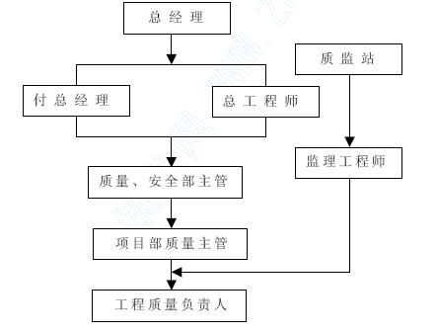

工程质量管理措施
10.3.1 加强技术管理，承接工程后，认真详细阅读建设单位提供的工程建设大纲和地下管线、邻近构筑物、原有道路等图纸资料、设计单位提供的工程地质勘察报告、工程设计图纸和技术文件、监理单位提供的工程监理大纲和有关文件。透彻了解建设、设计和监理对本工程施工要求。
10.3.2 建立健全的工程质量保证体系，在编制施工组织设计时，把保证工程质量列为主要内容之一，编制项目质量保证计划，确定质量目标。对保证质量的重点、难点和特殊点采取必要的施工技术措施，并列出专门章节阐明技术措施内容和实施细则。
10.3.3 工程实施前，对参与本工程施工的现场施工技术负责人、工地主管、班组长直至每一位操作工人作层层技术交底和质量交底，并组织起由公司质量科、项管部专职质量员、项目组、施工队质量负责人和各班组兼职质量员参加的施工质量管理网，并进行培训明确各质量员的责任，提高其责任心和工程质量意识，协力抓好本工程的施工质量，对特殊工序还要编制作业指导书。
10.3.4 工程实施前，严格按照经过公司审定的施工组织设计和保证质量的项目质量保证计划的要求进行施工，每道工序都要严格按图施工，不折不扣地执行有关“施工与验收规范”和建设单位作出的技术规定。每道工序完毕，先由施工队伍初验，合格后再由项目组质量员同建设单位代表和施工监理正式验收，获准后方可进入下道工序。
10.3.5 工程施工过程中，由专人负责测量放样，不得随意换人，贯彻导线控制网点及水准点定期复核制度。对已完成结构进行沉降观测，并填写报表。
10.3.6 制定严格的路基填筑层、水泥稳定砂砾层、水泥砼路面以及桥涵施工验收标准，并成立小组进行技术攻关。
10.3.7 对工程所用原材料及半成品必须有完整的质保书、现场来料试验及复试。
10.3.8 认真填写各类原始报表和“隐蔽工程验收报告单”，验收原始报表装订成册，作为竣工资料移交。

工程施工技术规范及质量验收标准
10.4.1 达到工程设计图纸、技术文件和建设、监理单位作出的要求和质量标准、规范。
10.4.2 本标段市政道路工程施工应严格按照有关的技术规程和验收标准进行，主要遵循的规范标准有：
《工程测量规范》GB50026-93
《地下防水工程质量验收规范》GB50208-2002
《混凝土结构工程施工质量验收规范》GB50204-2002
《混凝土质量控制标准》GB50164-92
《砌体工程施工及验收规范》GB50203-2002
《建筑地面工程施工质量验收规范》GB50209-2002
《建筑装饰装修工程质量验收规范》GB50210-2001
《建筑电气工程施工质量验收规范》GB50303-2002
《钢筋焊接及验收验收规范》JGJ18-96
《钢筋焊接接头试验方法标准》JGJ/T27-2001
《普通混凝土配合比设计规程》JGJ55-2000
《砌筑砂浆配合比设计规程》JGJ98-2000
《建筑工程施工质量验收统一标准》GB50300-2001
《建筑施工安全检查标准》JGJ59-99
《建筑机械使用安全技术规程》JGJ33-2001
《道路工程术语标准》GBJ124-88
《水泥混凝土施工及验收规范》GBJ97-87
《沥青路面施工及验收规范》GBJ92-96
《土方与爆破工程施工及验收规范》GB201-83
《城市道路路基工程施工及验收规范》CJJ44-91
《给水排水管道工程施工及验收规范》GB50286-97
《公路桥梁施工技术规范》JTJ041-89
《钢筋混凝土工程施工及验收规范》GBJ204-84
《钢结构工程施工及验收规范》GB50205-95
《市政道路工程质量检验评定标准》CJJ1-90
《市政桥梁工程质量检验评定标准》CJJ2-90
《市政排水灌渠工程质量检验评定标准》CJJ3-90
以及其它有关技术法规和规范和国家、省、市现行施工规范和标准。

工程质量承诺
10.5.1 本工程质量必须达到设计图中的技术要求。工程质量若达不到合格时，应予返修，直到达到要求为止。除不可抗力等因素，返修所需人力、财力、工期延误等均由施工单位负责。
10.5.2 本工程保证达到《工程施工质量验收规范》合格标准。

安全生产保证措施
安全生产是关系到社会安定和每一个职工的生命及国家财产的大事，是关系到现代化建设和改革开放的大事，亦是一项经济部门和生产部门的大事，必须贯彻“安全第一”和“预防为主”的方针，切实加强安全生产工作。
安全保证体系图详见附图（二十）

安全管理网络
安 全 管 理 网 络 图
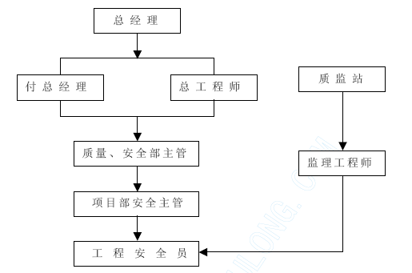

安全管理
安全生产是关系到职工生命和国家财产不受损失的大事，在工程施工中应作为重要内容来研究落实，建立健全安全生产保证体系。在本工程中我们建立以公司分管经理为领导，公司在职安全员现场监理、指导，项目经理具体负责实施，工地专职安全员现场指挥，并有权责令某分项工程停工整顿安全的安全生产管理网络。
11.2.1 施工现场按施工人员的2％－4%配备专职的安全员。
11.2.2 特殊工种如电工、电焊工、起重工等等须经专业培训，并持有专业主管部门签发的合格证方能上岗。
11.2.3 对于易燃易爆的材料除应专门妥善保管之外，还应配备足够的消防设备（如灭火器等），所有施工人员应熟悉消防设备的性能和使用方法。
11.2.4 制定安全生产管理制度，进一步落实安全生产责任制，从管理人员到工人逐级签订安全生产合同，明确各级、各部门、各人安全生产责任，使其提高警惕，把安全生产常记于心，经常多形式开展安全生产宣传教育，包括：
1）新进工地人员三级安全教育。
2）变换工种人员的安全教育。
3）根据季节、施工特点进行有针对性的安全教育。
11.2.5 各项目根据分部分项工程特点进行有针对性的全面的安全技术交底，并履行签字手续。

建立现场安全检查制度
11.3.1 公司每月检查二次。
11.3.2 项目组每旬检查一次。
11.3.3 施工班组每周检查一次。
上述检查活动必须有书面记录。
11.3.4 检查中发现的事故隐患整改做到定人、定措施、定时间如期整改完毕并完成书面反馈。

安全技术要求
11.4.1 搭设脚手架的基本要求
1）支架搭设前必须进行安全技术交底。
2）必须落实安全生产责任人。
3）支架基础必须坚固，应竖立在混凝土承台或硬质基础上，如基础较差应加垫>2cm 厚度的垫板，增加其受力接触面。
11.4.2 脚手架四周必须设置醒目的安全警告标牌，提醒施工人员安全生产。
11.4.3 夜间施工必须配足照明灯光。
11.4.4 脚手架拆除应按规定进行，必须自上而下，逐步下降进行，在拆除作业和浇捣混凝土时严禁向下抛物，并做好落手清工作，做到防患于未然。

主要安全预防措施
11.5.1 现场施工用电必须编制施工用电组织设计。
11.5.2 施工机械操作人员必须经过培训和格，并持证上岗，严禁无证人员操作。
11.5.3 运输车之间应保持一定的安全距离，运输时不得超载、超速行驶；车停稳后方可 提升卸料，车厢未放下时，操作人员不得上车清除残料。
11.5.4 压路机应停放在平坦、坚实、对交通及施工作业无妨碍的地方。停放在坡道上时，前后轮应垫三角木。

安全管理目标
11.6.1 杜绝重大伤亡、设备、火灾、管线等重大事故。
11.6.2 事故受伤频率控制在0.1‰。
11.6.3 工地安全检查达标（JGJ59-99 标准、市政、公路工程安全标准）。
11.6.4 确保“安全达标”，创建“市政、公路安全标化工地”，争创市级安全标化工地。
11.6.5 创建工程“文明工地”，争创“市级文明工地”。

年、季度用款计划安排
12.1 根据工程施工总体进度计划和说明，编制工程年、季度用款计划，并上报监理工程师审批。
12.2 工程项目部落实工程款控制责任制，严肃工作纪律，贯彻“谁主管、谁负责；谁审批，谁负责”精神，项目经理、财务部对工程款具体实施负责。
12.3 合理安排工程款项，确保重要材料物资、机械设备到位及时，不影响工程主要工序施工，保证工程工期不受影响。
12.4 加强施工管理，确保工程进度，合理安排工程款，按时上报年度、季度、月度工程计划以及月报工程量。当月工程实物工程量的完成情况及下月计划安排的报表，必须在每月21 日前送达监理审核。

文明施工措施及环境保护
文明施工、环境保护是进行“两个文明”建设的重要内容，是提高工程经济效益和社会效益的重要保证，是涉及到工程沿线人民群众的切身利益，同时又是企业取信于民、维护企业声誉的大事，一但在文明施工方面掉以轻心，造成的损失和影响是无法弥补的，我们将严格按照公司的“集中施工、快速施工、文明施工”的12 字方针组织管理、组织施工，具体落实公司“抓紧、抓早、抓实、抓好”措施要求，树立“文明施工为人民”的便民利民思想，确保工程建设的按期完成，确保安全及工程质量。
环境保护保证体系图详见附图（二十一）

文明工地创建目标
全面开展创建文明工地活动，把本工程建为市级“文明工地”。

文明施工责任制
为了全面落实创建文明工地的要求，强化“谁承包、谁负责”的原则，本工程实行文明施工责任制，项目经理部经理为本工程的文明施工责任人。

文明施工管理网络
文 明 施 工 管 理 网 络 图
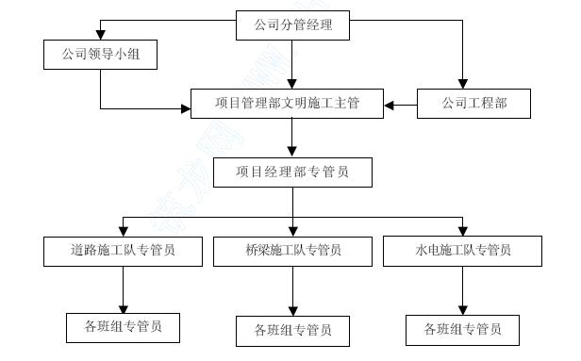

文明施工管理措施及环境保护措施
在编制施工组织设计时，把文明施工列为重要内容之一，制定出以“方便人民生活，维护市容整洁和环境卫生”为宗旨的文明施工措施，健全施工现场管理制度，包括岗位责任制、经济责任制、检查制度、奖罚制度、会议制度、各专业文明施工管理制度等，加强科学管理，严格按照ISO9002 体系要求施工、管理。
13.4.1 做到“二通、三无、五必须”
“二通”：施工现场人行道路畅通，施工工地沿线和居民出入方便。
“三无”：无重大管线事故，施工现场周围道路平整无积水、无重大伤亡事故。
“五必须”：施工区域与非施工区域必须严格分隔；工地现场必须挂牌，管理人员要佩卡上岗；工地现场施工材料必须堆放整齐；工地生活设施必须清洁文明；工地现场开展以创建讲文明工地为主要内容的思想政治工作。
13.4.2 按照公司CI 形象设计要求搭建临时设施
13.4.2.1 施工区与生活区严格分开，采用砖砌围墙，水泥砂浆抹面。
13.4.2.2 生活设施一律采用活动房或砖砌墙外粉刷。
13.4.2.3 办公室、宿舍、更衣室内外环境清洁卫生，通风明亮。
13.4.2.4 食堂位置与厕所、污水沟距离大于30m，设有脚桶，有卫生措施。炊事人员持证上岗。
13.4.2.5 室内外排水畅通，保持清洁。
13.4.2.6 做好防腐和饮食卫生工作。
13.4.2.7 厕所用砖砌并粉刷，定期及时清运粪便。
13.4.2.8 生活垃圾入箱，保持环境清洁。
13.4.3 建立和健全从公司到项目部文明施工管理网络，加强文明施工管理、落实和监督。
13.4.4 工地设立专职文明施工管理人员。
13.4.5 明沟排水有出路，做到晴天无积水，地下管线有明显保护措施。
13.4.6 工地临时设施布置整齐，防火安全重点部位有明显的警告标志，配备足够的消防设备。
13.4.7 办公室内有形象进度表，各种生产进度，质量安全的图表及相应的管理网络图。
13.4.8 高标准、严要求，自始自终做好文明施工，争创市级文明工地，树立良好的施工形象。

环境保护措施
认真贯彻各级政府相关水土保护、环境保护的方针、政策和法令，结合设计图纸和工程特点，及时申报有关环保设计，切实按照批准文件组织实施。
13.5.1 进行环境保护、污染防护意识教育，动员全体施工人员自觉维护环境卫生，做好污染防护工作。
13.5.2 制定卫生管理制度条例，保持办公场所干净整洁，保持生活区域整洁卫生，创造文明卫生舒适的办公生活环境。
13.5.3 施工现场材料、机具按照施工总平面图整齐堆放，生活及工程污水不得污染水源和耕地，可用渗进或采取其它处理措施后进行排放，工地垃圾要及时运往指定地点集中深埋，保证现场卫生。
13.5.4 尽量减少施工机械噪声危害。对于来自施工机械和运输车辆的施工噪音，为保护施工人员的健康，遵守《中华人民共和国环境噪声污染环境防止》，依据《工业企业噪声卫生标准》合理安排工作人员轮流操作筑路机械，减少接触高噪声的时间，或穿插安排高噪声的工作。对噪声较近的施工人员，除取得防护耳塞或头盔等由效措施，还应当缩短其劳动时间。同时，要注意对机械得经常性保养，尽量使其噪声降到最低水平。为保护施工现场附近居民得夜间休息，
对居民区150m 以内的施工现场，施工时间加以控制。
13.5.5 在施工期间，对于公路施工中的粉尘污染的主要污染源－灰土拌和、施工车辆和筑路机械运行和运输产生的扬尘，采取有效措施减少施工现场的粉尘，防止粉尘对环境的污染，砼混合料应集中场站搅拌，其设备污染物排放应符合《大气污染物综合排放标准》中的一级标准的规定，以保护人民健康，如：
1）拌和设备应有较好的密封，或有防尘设备。
2）施工通道、灰土拌和站应经常洒水处理。
3）路面施工应注意保持水分，以免扬尘。
13.5.6 保护既有的绿色植被，尽量减少施工对既有植被的破坏，因修建临时工程破坏植被时，应在拆除临时工程时予以恢复。
13.5.7 对于路基，施工期间要随时做好防排水工作，修建有足够泄水断面的临时排水渠道，并与永久排水设施相连接，且不得引起淤积和冲刷，防止水土流失或造成污染。
13.5.8 施工中的弃土处理，应严格按照设计要求进行，做好防护工作，防止污染河流和农田。
13.5.9 定期组织环保检查，及时处理违章事宜，主动联系环保机构，请示汇报环保工作。

技术管理措施

技术管理责任制
14.1.1 建立以项目经理领导下的技术负责人负责制制度。
14.1.2 技术负责人负责贯彻执行技术规范标准和上级的技术决定，制定施工项目的技术管理制度。
14.1.3 技术负责人直接领导施工员、技术员及有关职能人员的技术工作。
14.1.4 及时组织有关人员熟悉图纸，编制单位工程和分项工程的施工组织设计。
14.1.5 对于重要施工工序，技术负责人必须向施工项目有关人员进行施工技术交底。
14.1.6 定期审定施工组织措施计划并组织实施。
14.1.7 技术负责人应参加隐蔽工程验收，处理质量事故并向上级报告。
14.1.8 负责组织工程档案中各项技术资料的签证收集整理并汇总上报。
14.1.9 领导项目组织技术学习，总结交流技术经验。

技术管理制度
14.2.1 建立图纸会审制度，及时组织相关人员对设计图纸进行学习，充分领会设计意图，明确技术要求，对设计文件中的差错与问题，积极提出修改意见，避免技术事故或产生经济与质量事故。
14.2.2 建立技术交底制度，项目技术负责人要接受企业技术主管部门的技术交底，同时项目技术负责人又要在项目内进行层层技术交底，以保证技术责任制落实，技术管理体系正常运行，技术管理工作有效。

技术管理措施
14.3.1 在工程施工过程中建立以公司总工程师、公司技术付经理和项目组项目工程师为主的技术管理网络，形成系统的管理体系和质量保证体系。
14.3.2 进入施工现场后由项目工程师组织有关的技术管理人员熟悉施工图纸，做好施工方案编制、测量放线、设备检查验收等准备工作。
施工方案有项目组编制，并报公司技术付经理审核，公司技术付经理再上报总工程师审批，审批后的施工方案按照原上报线路返回，然后再向监理工程师报批。对于总工程师和公司技术付经理以及监理工程师的审批意见，应做好补充和修改工作后，再行上报。
14.3.3 每一分部、分项工程施工前均应进行施工技术交底，要求交底到每一个操作人员，交底后以书面形式发给主要班组长，并要求每一个参加交底的人员签字认可。技术交底内容应详尽，设计工程项目概括、主要施工工艺、各项细节的工艺操作流程、注意事项、安全生产、文明施工等内容。
14.3.4 内业资料由专职资料员进行整理，要求做到真实、有效、齐全，各项表格、验收资料、文件、技术方案等应有收发文记录，并按照实际需要的份数发放，收发人员均进行签字。资料归档应分类进行，并做好标签，较为重要的资料采用电脑辅助管理。主要文件应在第一时间内发放到每一个人，需要复印的部分办理由主管人员签字并写明用途的“准许复印单”。
14.3.5 项目工程师负责日常的技术管理业务联系工作，对于建设单位、监理、设计和分包等提出的技术上的问题进行答复，一般采用“业务联系单”的形式进行，主要问题进行备案。
14.3.6 设计变更包含施工单位提出并得到设计认可的变更和设计对于工程项目的直接变更两部分。对于在施工过程中因施工难度大。难以实施的项目，在有可以替代的情况下应上报设计认可，并出具“设计变更单”。在施工过程中发现设计与现场施工不符合的地方，应立即通过监理工程师提请设计。各类设计变更都要进行备案，并发放到所有设计图纸持有人手中，并在原图纸上修改正确、标明变更的日期及变更单编号。
14.3.7 道路施工工程量大、施工路线不便，交通相互干扰严重，施工条件艰苦，许多施工难题都需要在施工过程中进行课题攻关，因此，各级技术管理部门应通力合作将先进的科研工艺应用到工程中去。

四新技术的研究或推广应用
15.1 本标段道路工程路线不长，但施工项目繁多，交叉作业量大，组织协调管理难度大，以及一座某大桥施工安排，对其精心进行施工组织，所产生的经济效益和社会效益也是不小的，同样具有广泛的推广和应用价值。
15.2 局部路段软基处理会有一定难度，工程质量不好控制，同时路面质量控制以及桥台加设搭板处桥头跳车等一系列质量通病，需要在施工过程中进行科技攻关和课题研究。
15.3 工程施工最重要的是缩短工期，必须采取合理化流水施工工艺。
15.4 在工地成立以项目工程师为主的课题攻关小组，对于每一项课题均需要立项，各项课题由专人负责，大课题由项目管理部总工总抓。
疑难问题采用小组讨论的形式制定实施方案，具体执行由专项负责人进行操作。
15.5 技术研究中实用、可行后重新进行经济效益分析，在确定完全可行后应用于工程，并跟踪研究，对所得的数据整理后再行分析，并力求改进。
15.6 课题研究的成果在进行总结后形成工法，可在整个项目或其他项目上推广、应用。
15.7 工程结束后，组织专家对课题进行鉴定，以便于好的课题向社会推广、应用。

施工降低工程成本措施
降低工程成本是现场施工项目管理的工作内容之一，工程成本是否得以控制，事关减少无用消耗、提高有效投入的能力，取得工程及社会的综合效益的目标。项目经理的职责权力的有机结合充分发挥项目经理的积极性，加强对每一笔款项的消耗管理，加强对工程实施过程中的监控，具体主要采取以下几个方面措施：
16.1 加强分包工程、外包工程等的管理，特别是工程预算和决算的管理，合理安排流水施工管理，缩短工期，减少施工管理费的支出。
16.2 加强质量管理，加强工人技术培训，以提高工效和操作工人的工艺水平，保证工程产品一次成优，减少返工损失。
16.3 材料的控制和充分利用是降低成本，提高利润的重要因素。对材料供应商及外加工协作单位进行合理选择，做到有比较下的择优采购，对进场的材料，要加强验收制度，材料进出和使用情况及材料价格输入微机，实现计算机动态管理，为项目部进行成本核算提供方便。
16.4 合理调度、使用机械及周转设备材料。
16.5 工程中积极使用新技术、新工艺、新材料、新设备，保证工程质量，提高工效。
16.6 积极开展“合理化建议”活动，让工程中各施工措施更趋合理、有效、降低施工措施费。
附表（一）： 拟投入本合同工程的主要施工机械设备
投标人保证本表所填入的拟投入本合同工程的主要施工机械设备在（福州地区大学城**期校际道路某路工程施工项目，**标段）工程施工时全部到位，否则愿意接受业主的任何处罚。
序号 | 机械（ 设备） 名称 | 型号规格 | 数量 | 国别产地 | 制造  年份 | 额定功率（KW） | 生产  能力
1 | 挖掘机 | HD820-Ⅱ | 6 台 | 厦门 | 2000 年 | 170 | 1m³/斗
2 | 装载机 | ZL50 | 3 台 | 柳州 | 1998 年 | 154 | 3m³/斗
3 | 自卸汽车 | 东风8t | 30 辆 | 十堰 | 1997 年 | 118 | ≤ 8t/车
4 | 机动翻斗车 | CYT | 6 辆 | 山东 | 2000 年 |  | 1m
5 | 推土机 | TY220 | 6 台 | 山东 | 1996 年 | 155 | 150m³/h
6 | 光轮压路机 | ZY8-10 | 2 台 | 洛阳 | 1998 年 | 29.4 | ≤300m²/h
7 | 砼搅拌机 | JS500 | 1 台 | 福州 | 2000 年 | 27.55 | 30m³/h
8 | 砼搅拌站 | HZS25 型 | 1 座 | 徐州 | 1998 年 |  | 205m³
9 | 砂浆搅拌机 | 200L | 2 台 | 福州 | 1999 年 | 3.5
10 | 定型钢模 | 含配套配件 | 3 套
11 | 冲击钻机 | CZ-30 | 3 台 |  | 1999 年
12 | 电动卷扬机 | 1～3t | 6 台 | 厦门 | 1998 年
13 | 张拉设备 |  | 6 套
14 | 插入式振动棒 | CZ15 | 10 台 | 天津 | 1997 | 1.5KW
15 | 平台振捣器 | PZ22 | 3 台 | 福州 | 1998 | 2.2KW
16 | 砼振动梁 | LZD | 3 台 | 福州 | 1999 年 | 2.2KW
17 | 真空脱水设备 | ⅡZX60 | 3 台 | 福州 | 2000 年 | 4KW
18 | 磨光机 | HMD800 | 3 台 | 洛阳 | 2000 年 | 1.1
19 | 路面切缝机 | HQL10 | 3 台 | 厦门 | 1999 年 | 5.5
20 | 钢筋切断机 | GQ40YF | 1 台 | 西安 | 1999 年 | 5.5
21 | 钢筋弯曲机 | WJ-40-1 | 1 台 | 西安 | 1999 年 | 3
22 | 钢筋调直机 | GTJ-14 | 1 台 | 西安 | 1999 年 | 8
23 | 交流电焊机 | 500A | 1 台 | 西安 | 1999 年
24 | 闪光对焊机 | UN-100 型 | 1 台 | 西安 | 1999 年 | 3KW
25 | 汽车起重机 | 25t | 1 辆 | 徐州 | 1998 年 |  | 25t
26 | 蛙式打夯机 | HW60 | 4 台 | 洛阳 | 1998 年 | 3
27 | 泥浆泵 | Ø100 | 4台
28 | 发电机 | YAH120 | 2 台 | 广州 | 2000 年 | 176.5
29 | 平板车 |  | 2 辆 | 徐州 | 1997 年
附表（二）：主要的材料试验、测量、质检仪器设备表
福州地区大学城**期校际道路某路工程施工项目工程 （**标段）

序号 | 仪器设备名称 | 规格型号 | 单位 | 数量 | 备注
1 | 经纬仪 | J2 | 台 | 1
2 | 水准仪 | DS3 | 台 | 2
3 | 精密水准仪 | J1/NI005 | 台 | 1
4 | 全站仪 | APS-350 | 台 | 1
5 | 环刀法容重测定仪 |  | 套 | 2
6 | 灌砂法容重测定仪 |  | 套 | 2
7 | 手提电动击实仪 |  | 台 | 1
8 | 马歇尔稳定试验仪 |  | 台 | 1
9 | 混凝土抗折试验装置 | 300KN | 台 | 1
10 | 稠度仪（维勃仪） | HGC-1 | 台 | 1
11 | 万能试验机 | H5-100 | 台 | 1
12 | 核子密度仪 | NC-334400 | 台 | 1
13 | 液压限联合测定仪 | SY-100 | 台 | 1
14 | 混凝土养护箱 | 40B | 套 | 1
15 | 烤箱 | DGB/20-002A | 个 | 1
16 | 土壤含水率测定仪 | TS-4 | 台 | 1
17 | 台秤、磅秤 | 台秤1，磅秤1 | 套 | 1
18 | 路面回填弯沉值测定仪 |  | 台 | 1
19 | 振动测桩分析仪 | ADS-6A | 套 | 1
20 | 天平 |  | 台 | 1
21 | 钢卷尺 | 50m | 把 | 2
22 | 钢卷尺 | 5m | 把 | 若干
23 | 质检工具 |  | 套 | 1

附表（三）： 劳 动 力 计 划 表
福州地区大学城**期校际道路某路工程施工项目工程 （**标段）
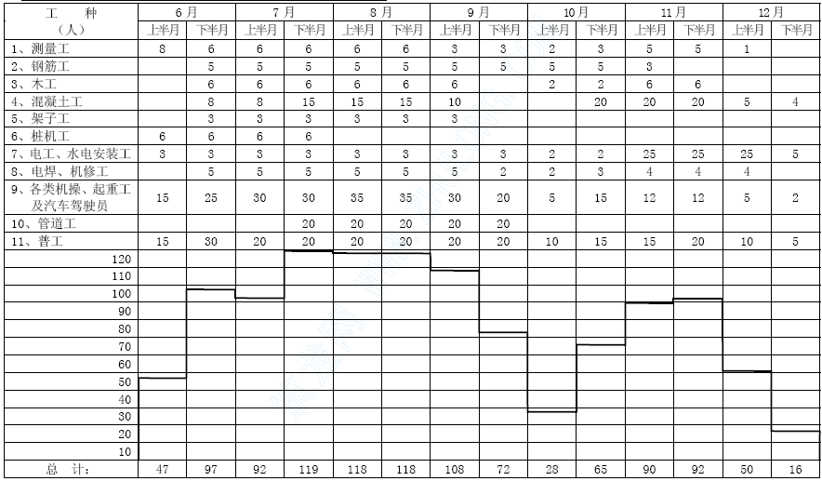

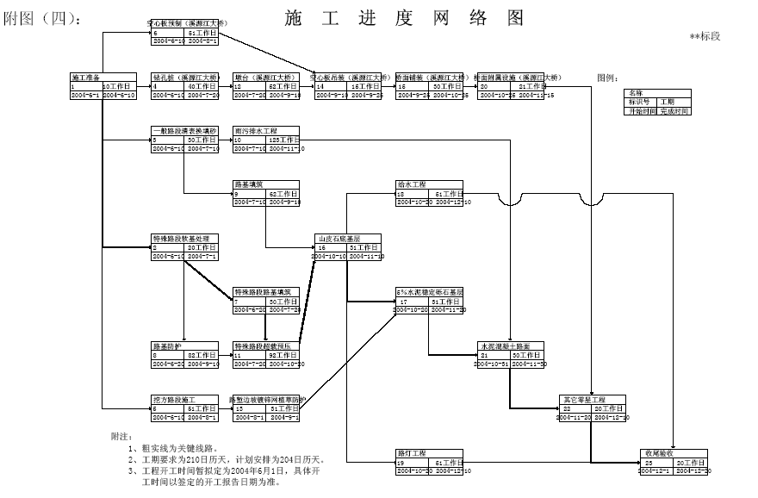
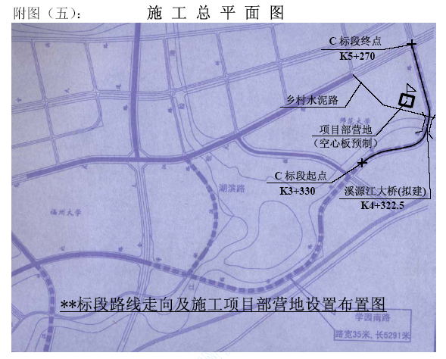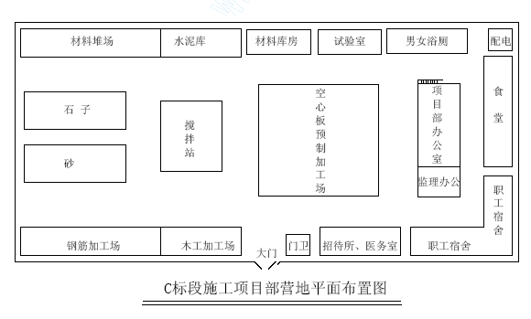
附图（六）：
清 表 换 填 砂 施 工 工 艺 流 程 框 图
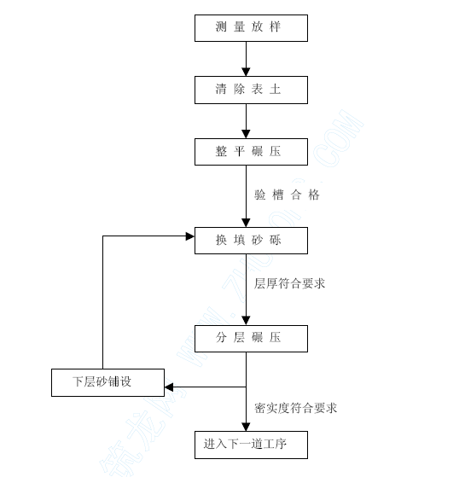
附图（七）：
路 基 填 筑 施 工 工 艺 流 程 框 图
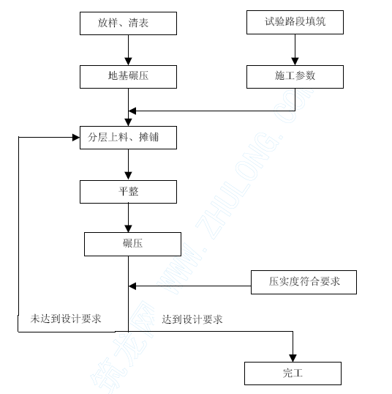
附图（八）：
路 基 填 筑 质 量 控 制 程 序 图
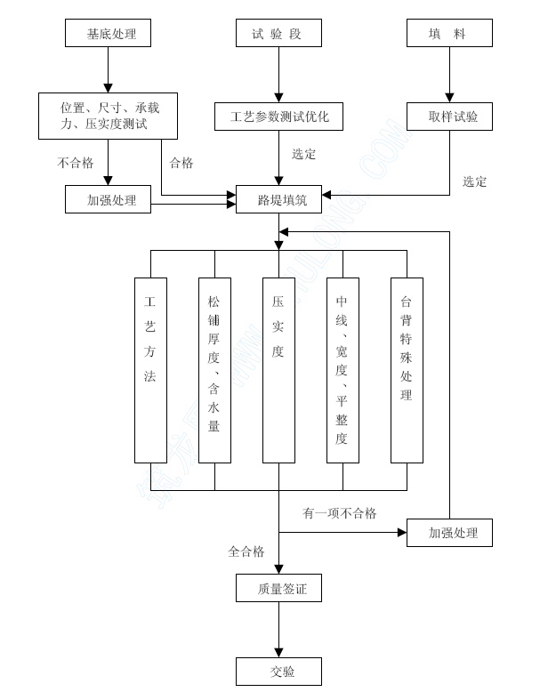
附图（九）：
山皮石底基层施工工艺流程框图
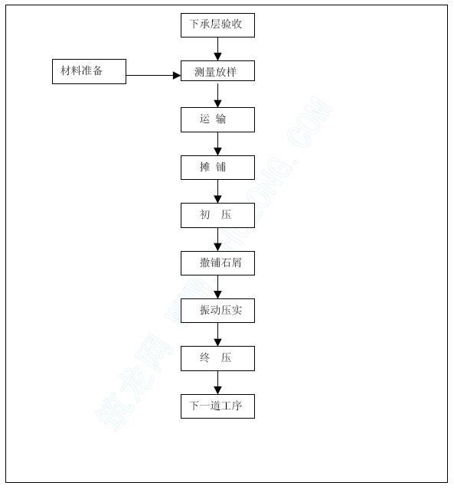

附图（十）：
5％水泥稳定砾石基层施工工艺流程框图
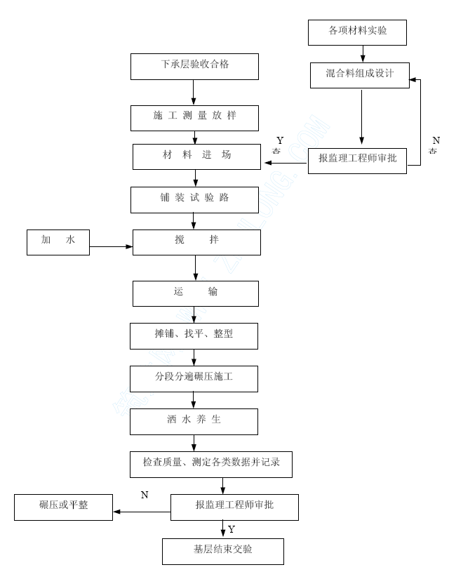
附图（十一）：水泥混凝土路面施工工艺流程框图
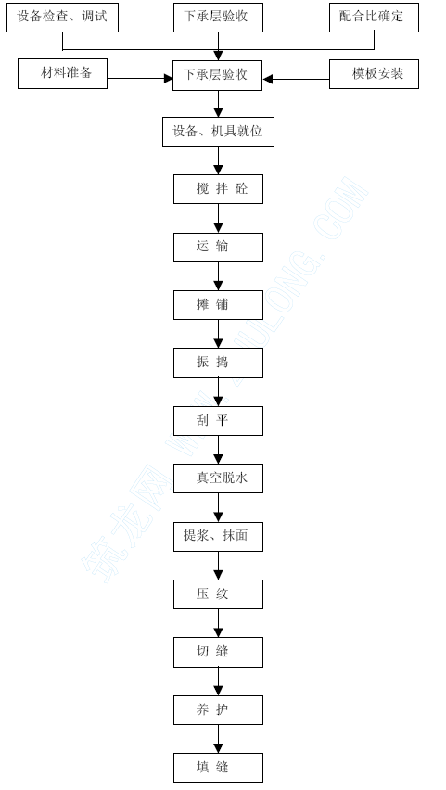
附图（十二）：
桥梁钻孔灌注桩施工工艺流程框图
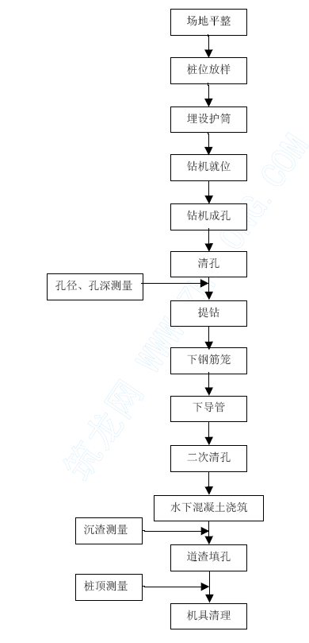
附图（十三）：
预应力空心板预制施工工艺流程框图
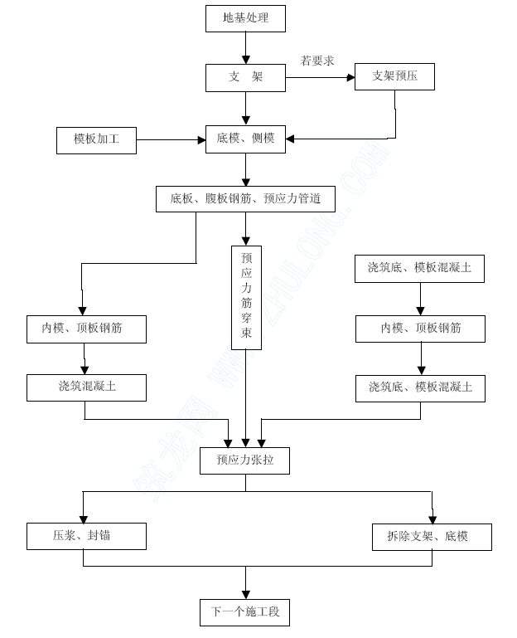
附图（十四）：
预应力空心板安装施工工艺流程框图

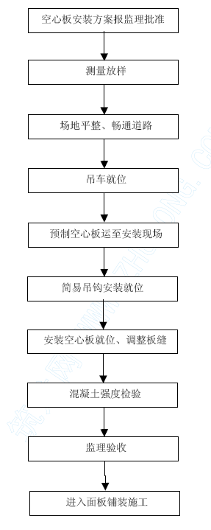

附图（十五）：
桥面铺装施工工艺流程框图
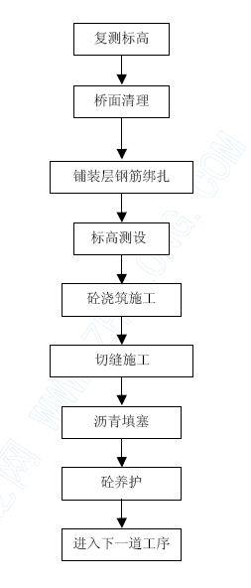
图3-1 雨水管道安装施工工艺流程框图
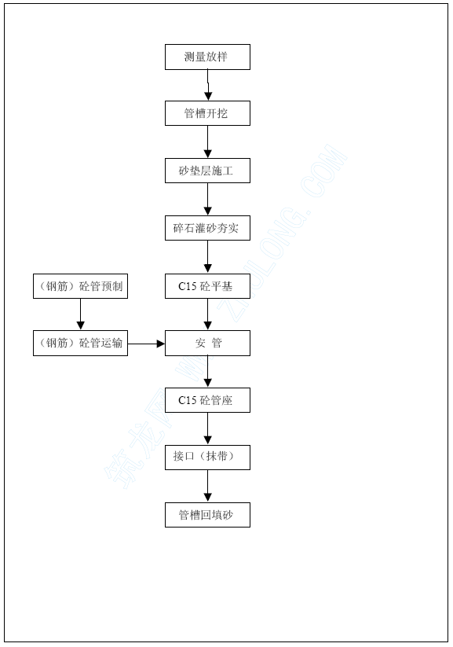
附图（十七）：路堑边坡镀锌网植草防护施工工艺流程框图
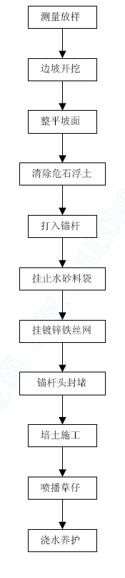
附图（十八）： 工期保证体系图
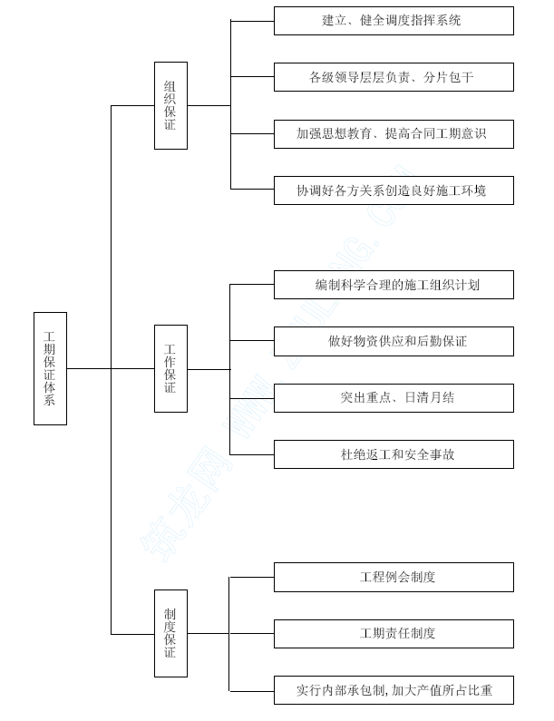
附图（十九）： 质量保证体系图
质 量 保 证 体 系
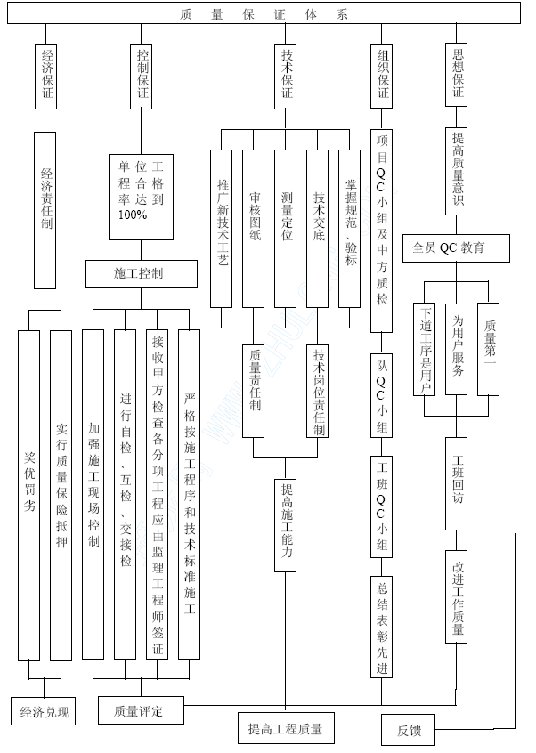
附图（二十）： 安全保证体系图
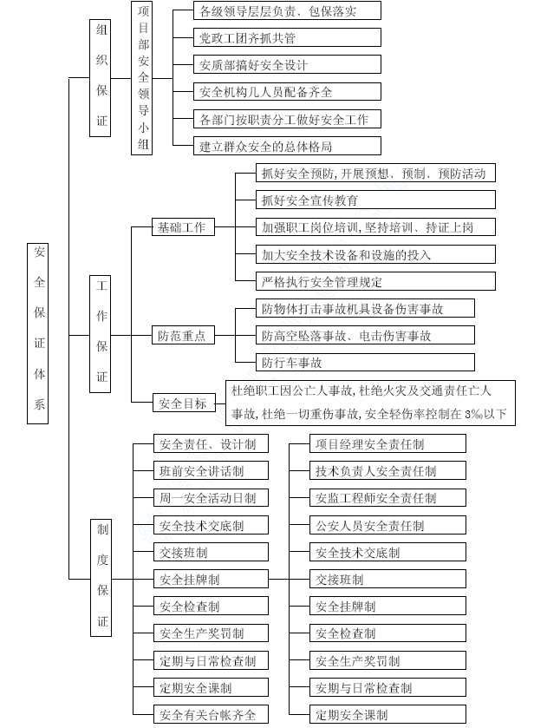
附图（二十一）： 环境保护保证体系图
